개발PC

-리눅스서버

-JDK설치

-github에서 clone/pull - gradlew 실행권한 설정

-build

-배포

운영서버(리눅스, 맥, 윈도우)

실행(논리적이름)

개발자가 소스 수정- github에 push

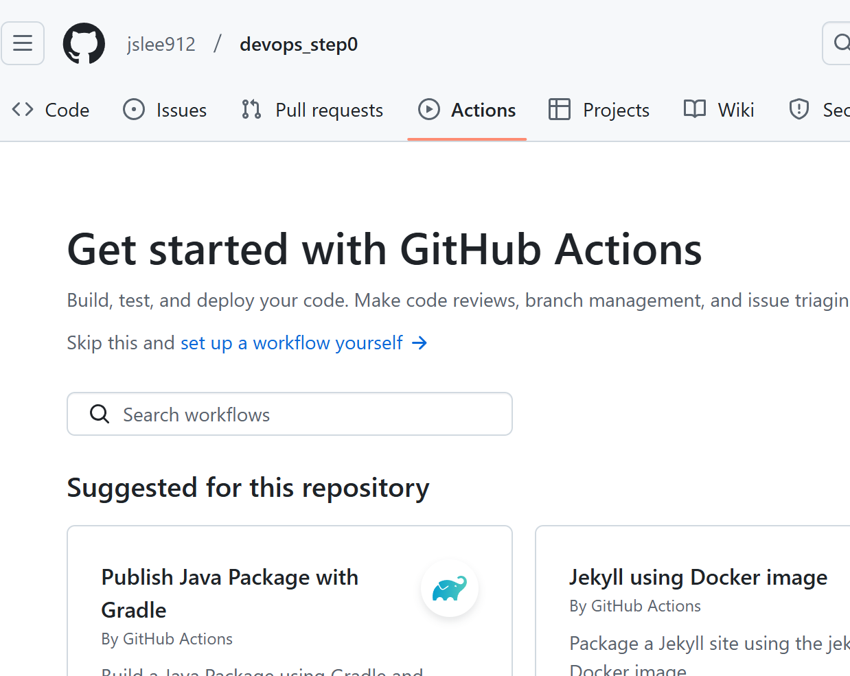

github actions에서 set up a workflow yourself 클릭해서 yml 파일 내용 작성

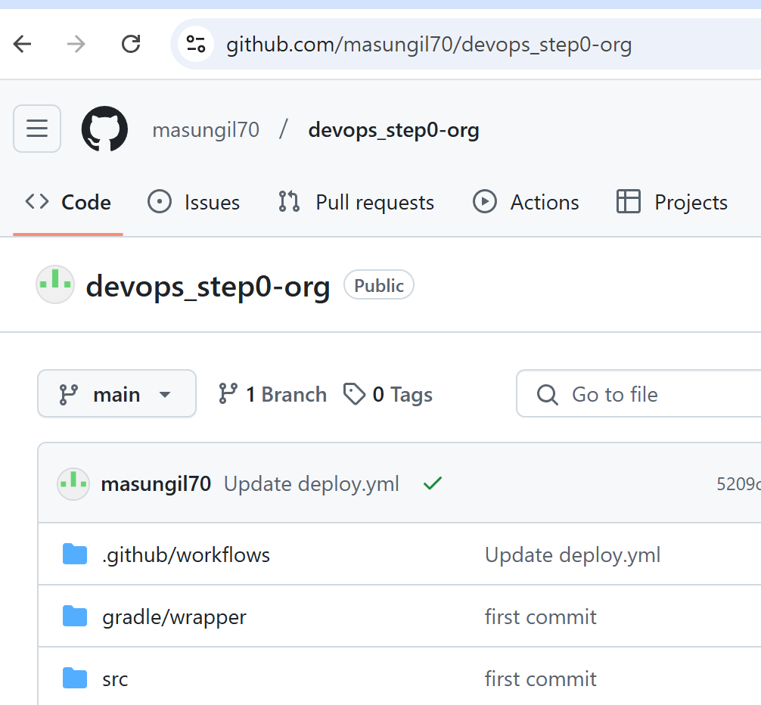

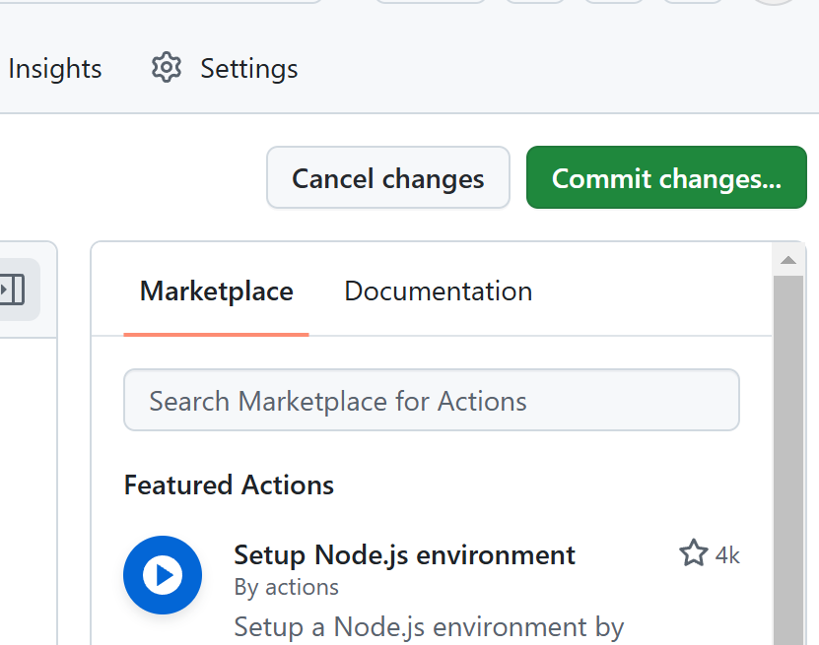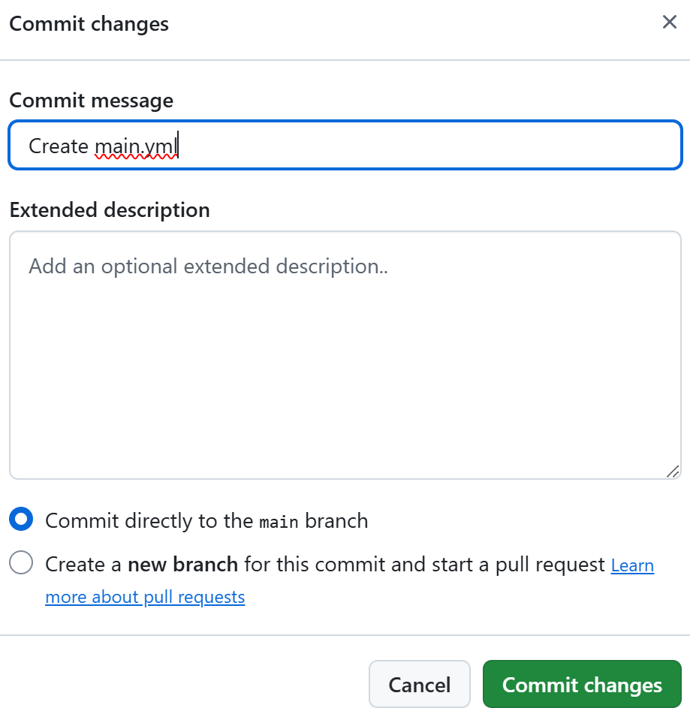

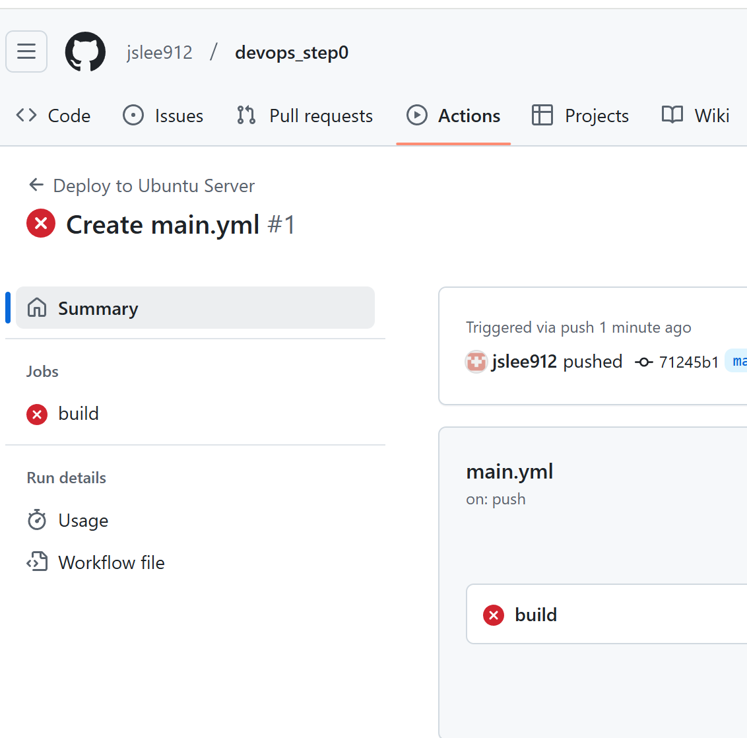

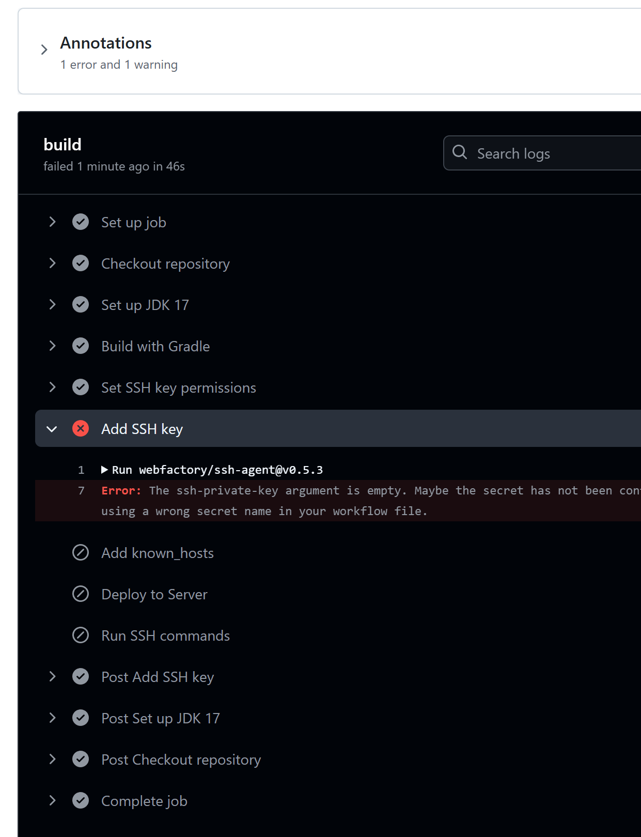

스크립트 파일(*.yml)이 있는 폴더

소스가 변경되면 os 별 yml내용이 자동 실행됨

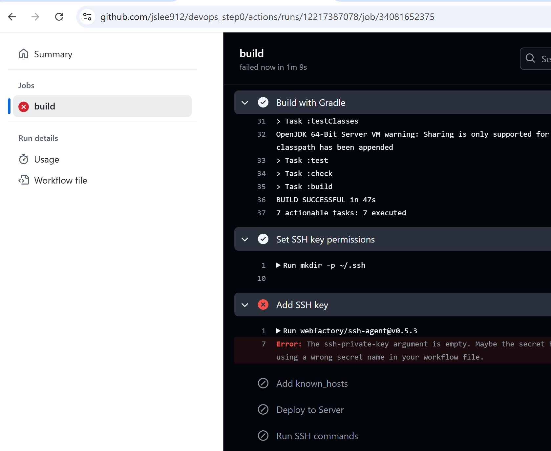

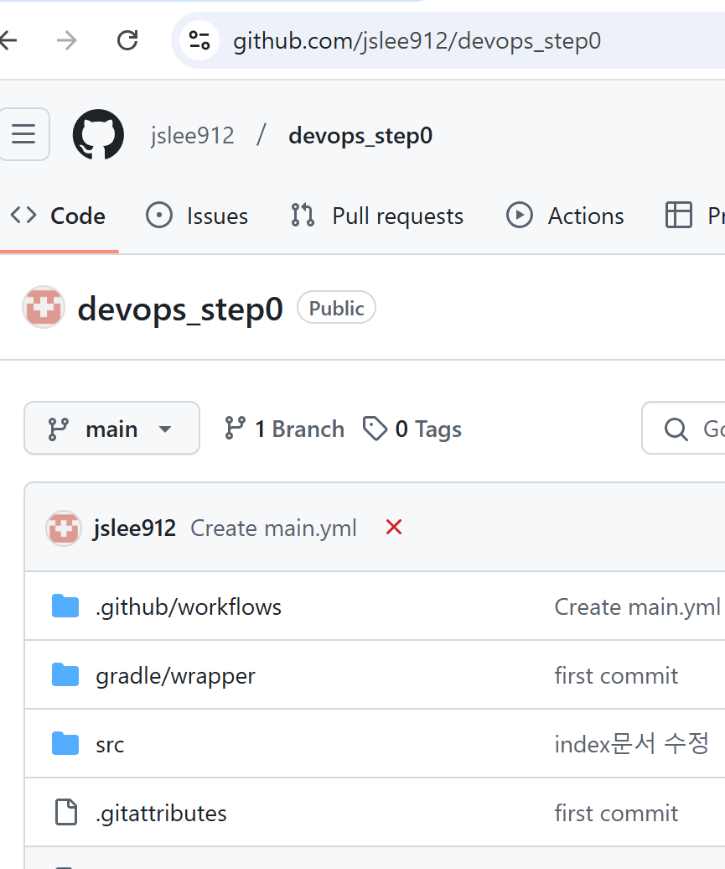

**name: Deploy to Ubuntu Server 1**

**on: 여기부터 명령어**

**push:**

**branches:**

**- main  # main 브랜치에 푸시될 때 트리거**

**jobs: 여기부터 작업 ------- 예약어**

**build: 사용자지정어**

**runs-on: ubuntu-latest 가상의 빌드환경- actions에서 제공해주는 장비**

**steps: 단계별 진행내용**

**# 코드 체크아웃**

**- name: Checkout repository 작업구분용 이름**

**uses: actions/checkout@v2 스크립트 명령어 / github actions에서 제공하는 라이브러리**

**checkout=clone/pull**

**# JDK 17 설정**

**- name: Set up JDK 17**

**uses: actions/setup-java@v1**

**with: 라이브러리 함수를 실행할 때 사용될 파라미터**

**java-version: '17'**

**- name: Build with Gradle**

**run: |**

**chmod +x ./gradlew**

**./gradlew build 빌드**

**- name: Set SSH key permissions**

**run: |**

**mkdir -p ~/.ssh**

**echo "${{ secrets.SERVER_SSH_KEY }}" > ~/.ssh/id_rsa**

**chmod 600 ~/.ssh/id_rsa**

**- name: Add SSH key**

**uses: webfactory/ssh-agent@v0.5.3**

**with:**

**ssh-private-key: ${{ secrets.SERVER_SSH_KEY }} 보안환경설정 키파일- 값이 보이지 않는다.**

**- name: Add known_hosts**

**run: |**

**ssh-keyscan -t ed25519 3.38.246.215 >> ~/.ssh/known_hosts 자동 지문등록**

**운영서버의 ip**

**#- name: 기존프로세스 종료**

**#  run: |**

**#    kill -9 $(ps -ef | grep devops | grep -v grep | head -n 1 | awk '{print $2}') || true**

**- name: Deploy to Server**

**run: scp build/libs/*.jar** [**ubuntu@3.38.246.215:~/**](mailto:ubuntu@3.38.246.215:~/) **파일 복사**

**- name: Run SSH commands 실행**

**run: |**

**ssh -i ~/.ssh/id_rsa ubuntu@3.38.246.215 << 'EOF'**

**pkill -f 'java -jar' || true**

**nohup java -jar ~/devops_step0-0.0.1-SNAPSHOT.jar > log.txt 2>&1 &**

**EOF**

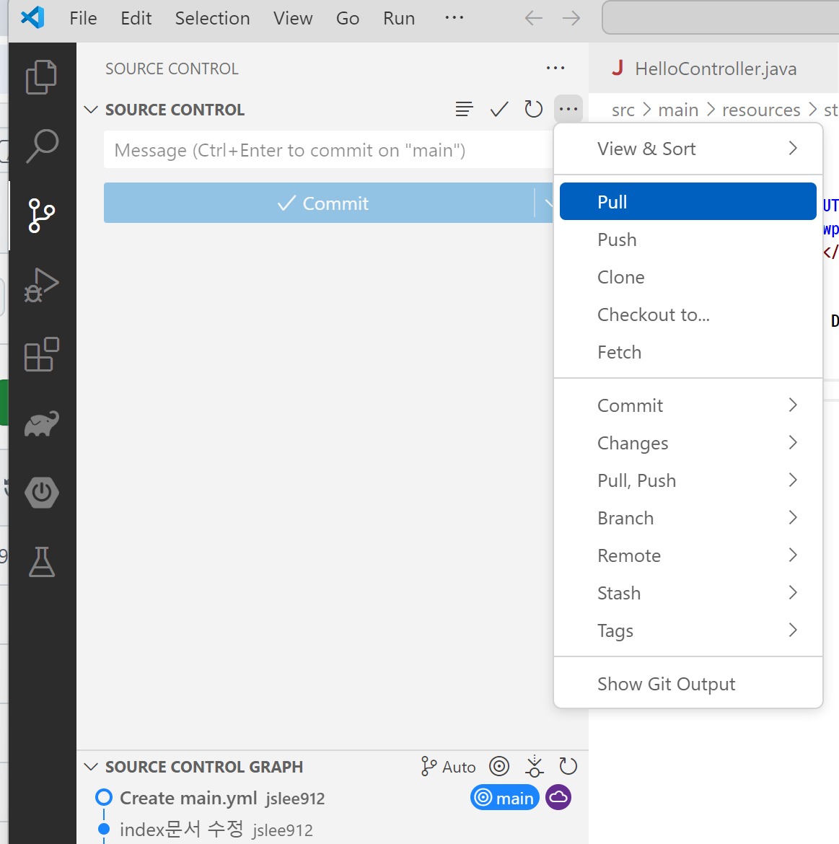

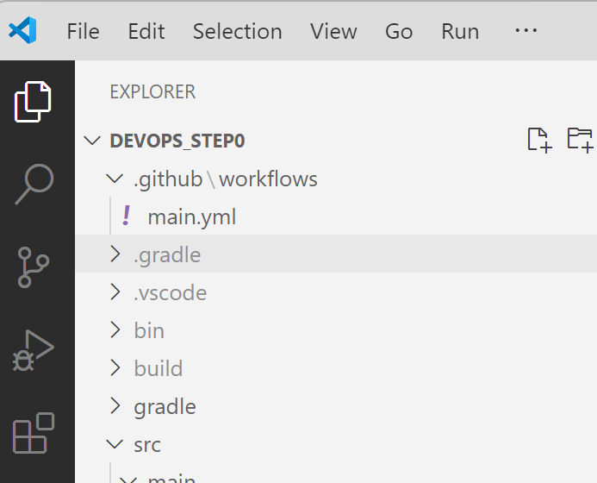

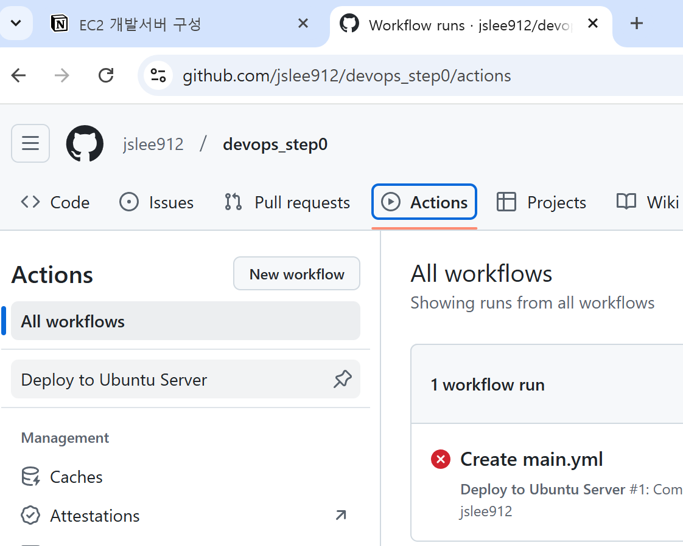1

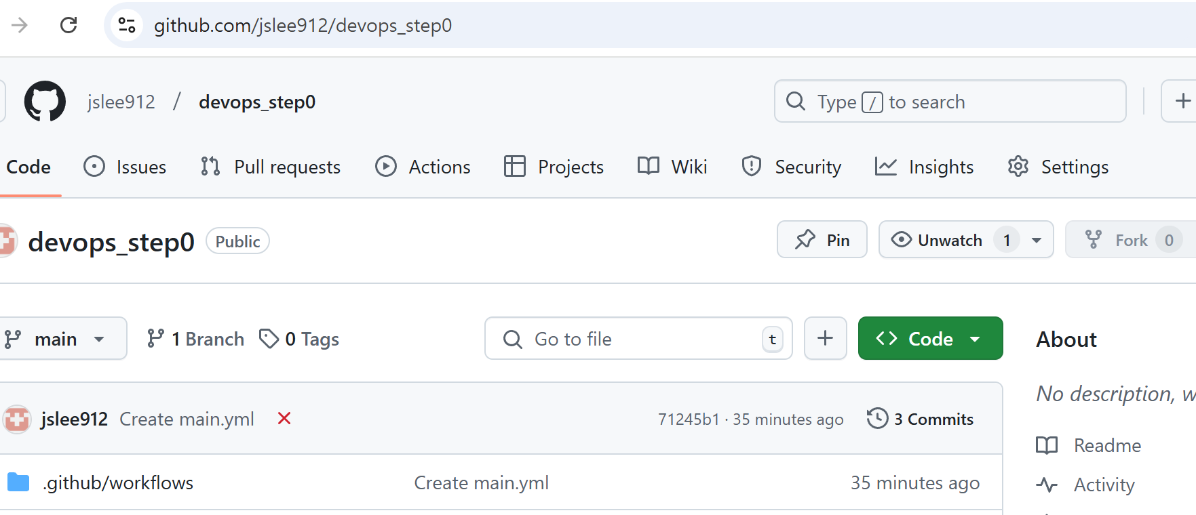

환경변수 설정

Settings 에서

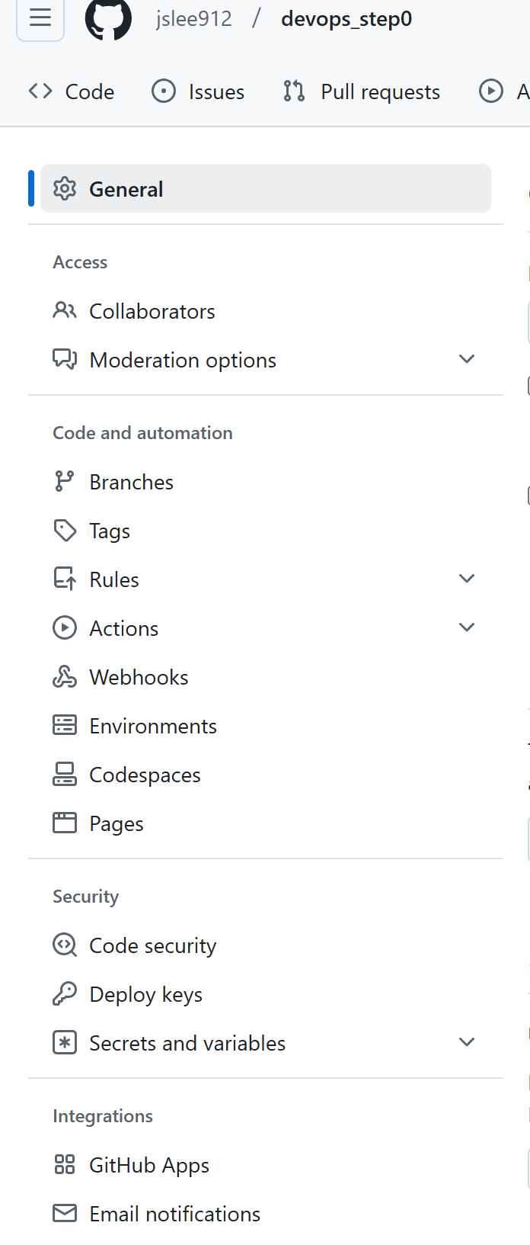

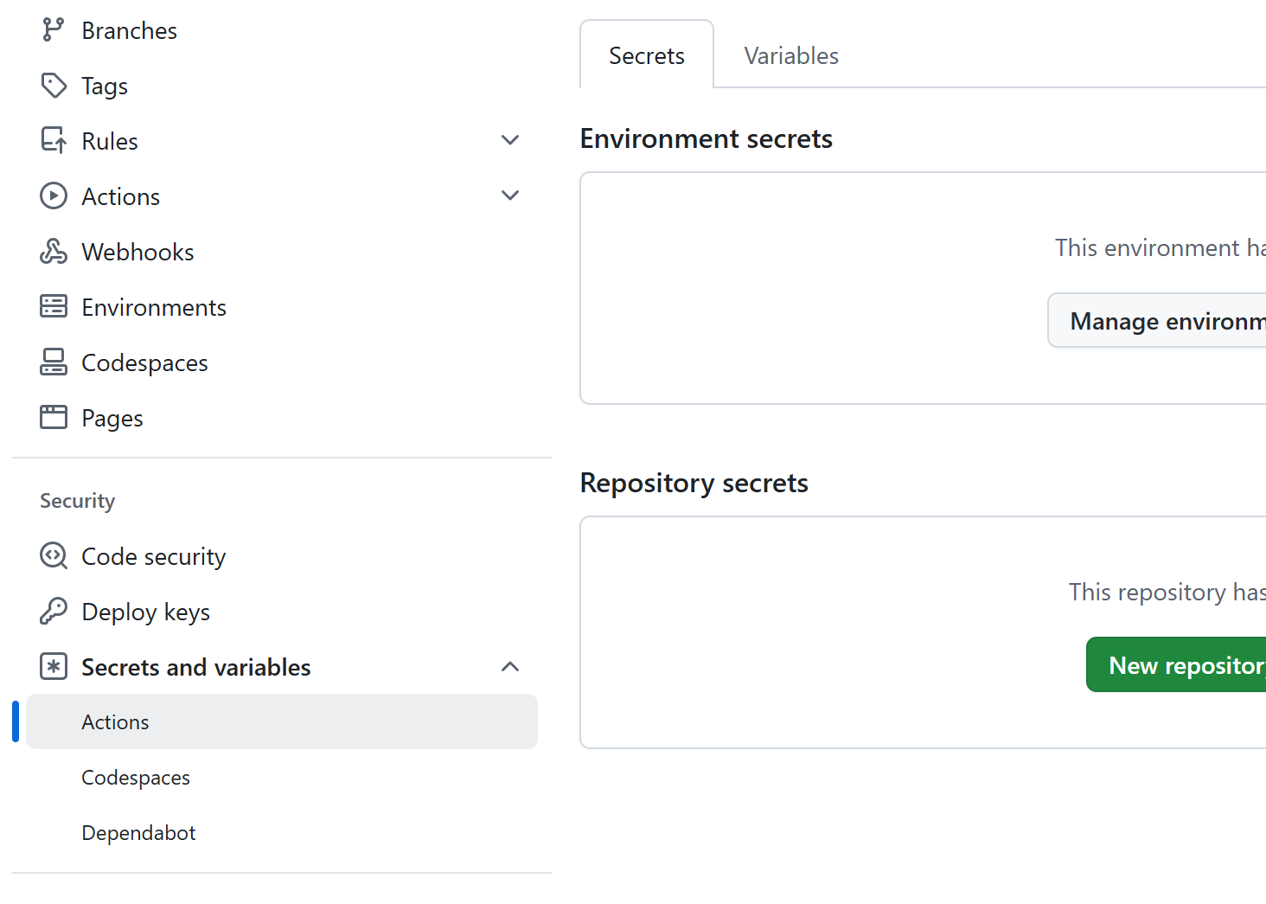

보안관련된 변수 설정

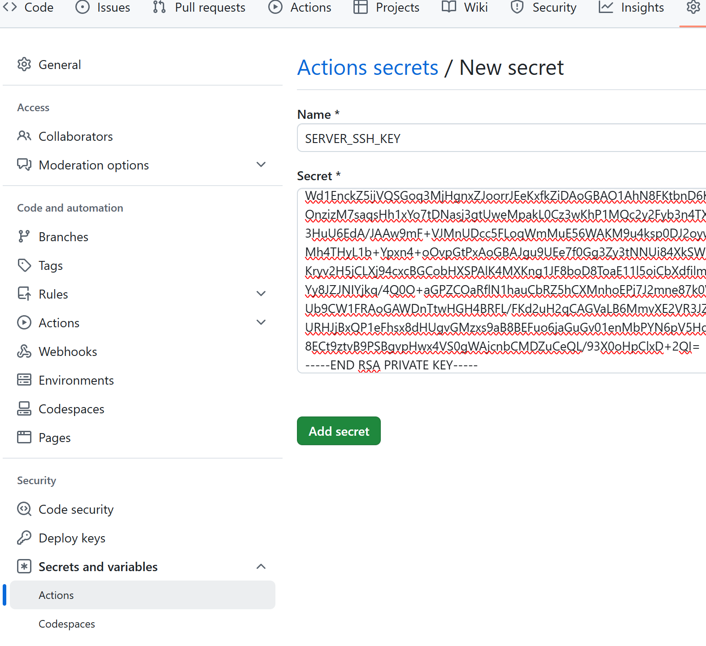

VS code에서

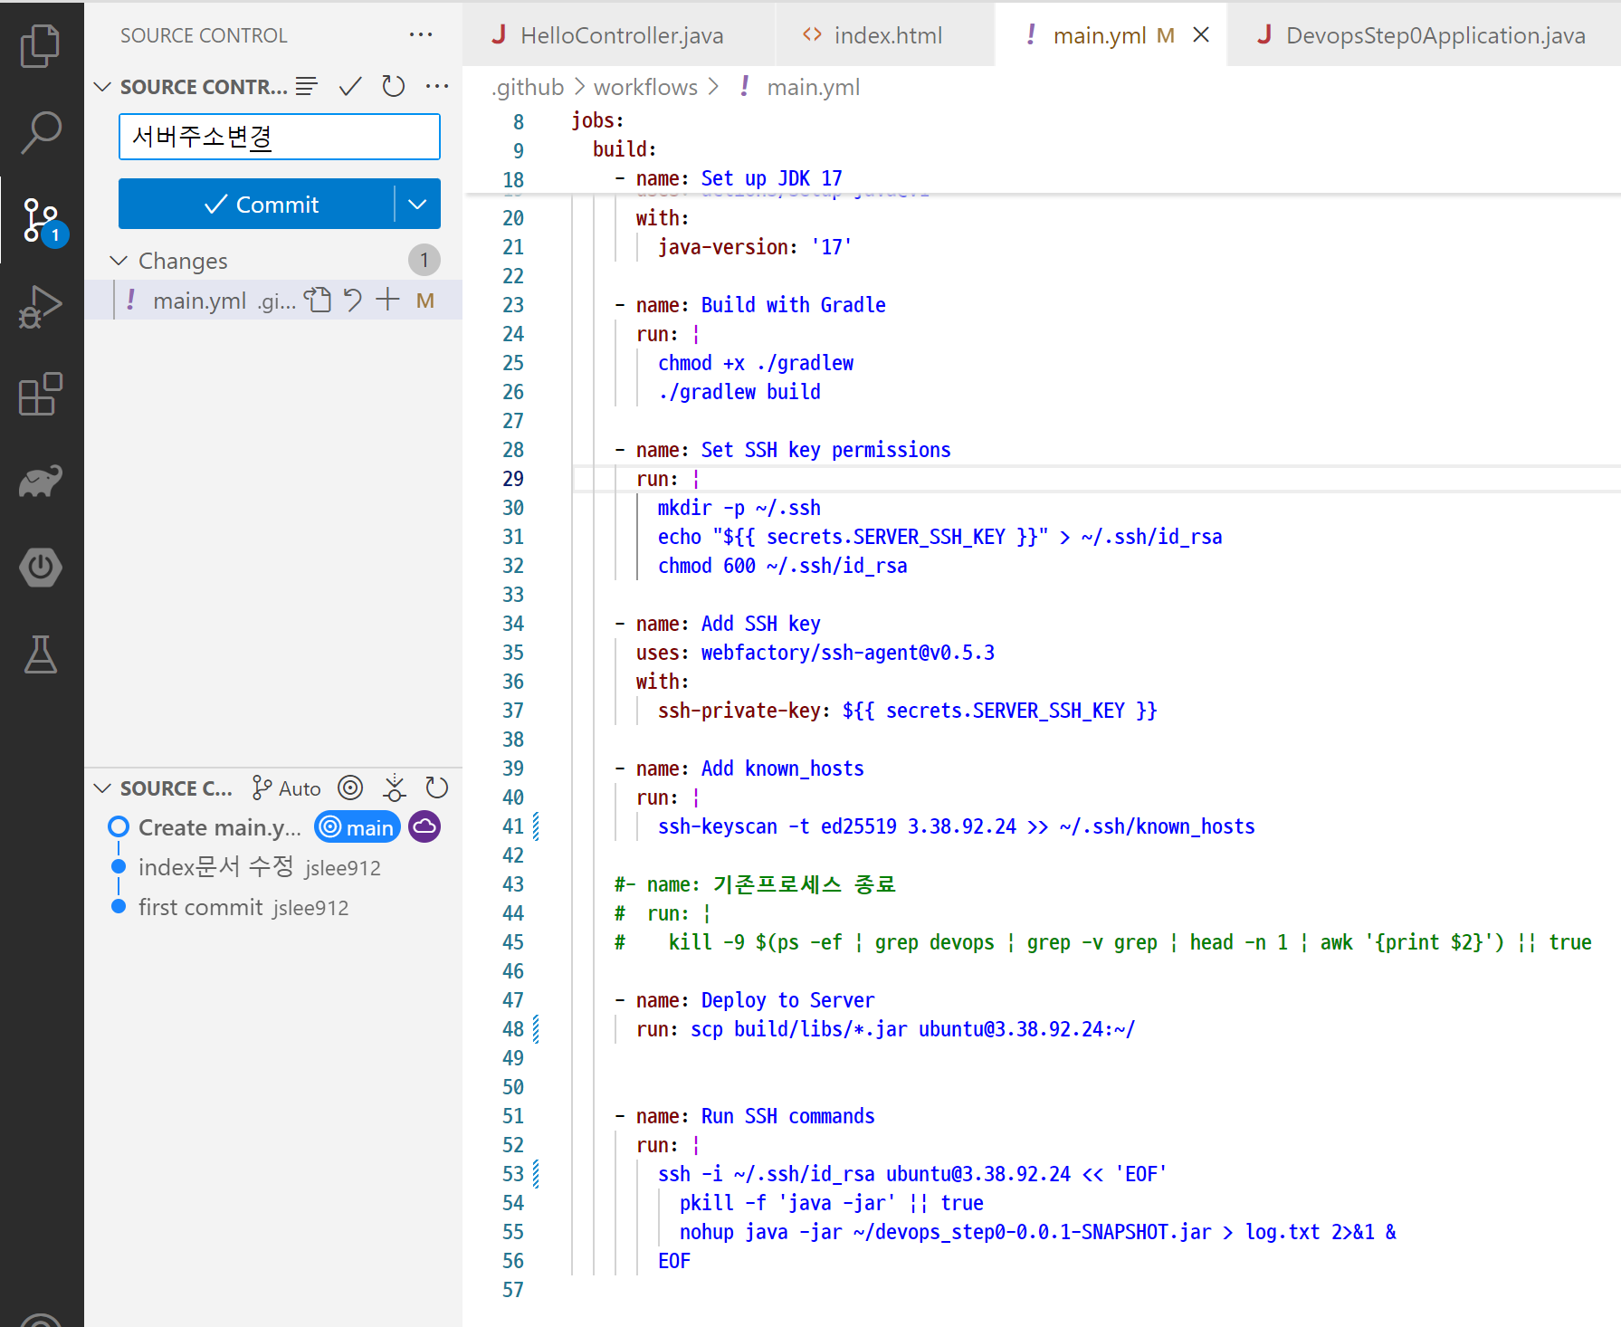

github actions의 yml 이 실행됨

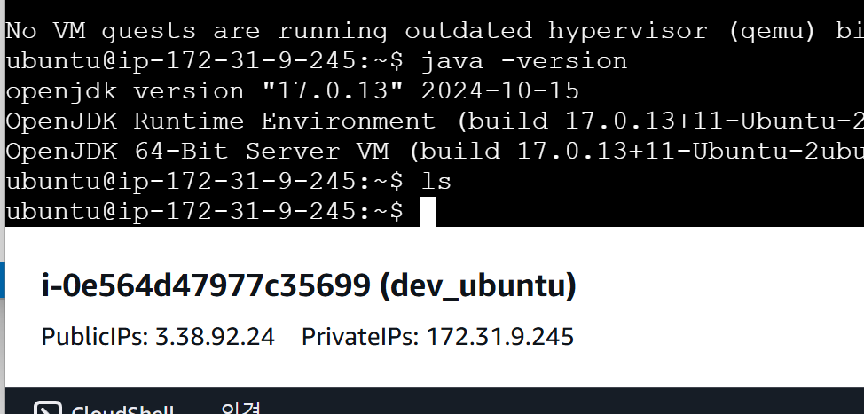

Sync 클릭하고 Actions ->

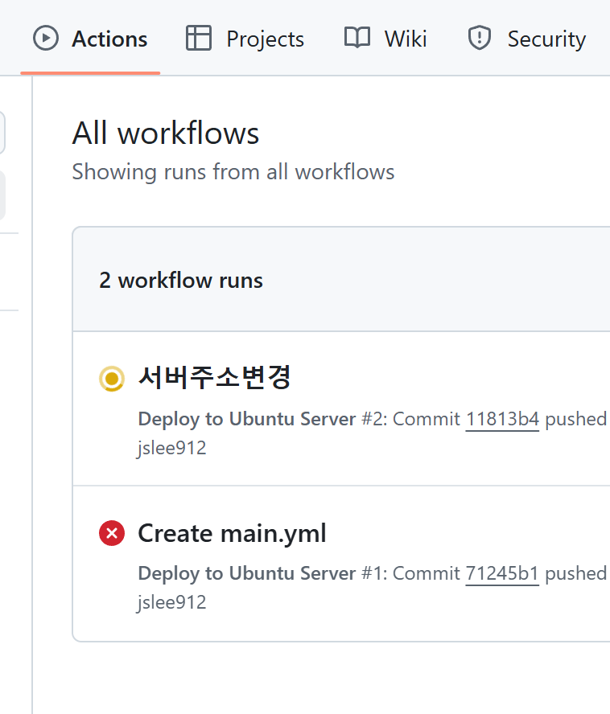 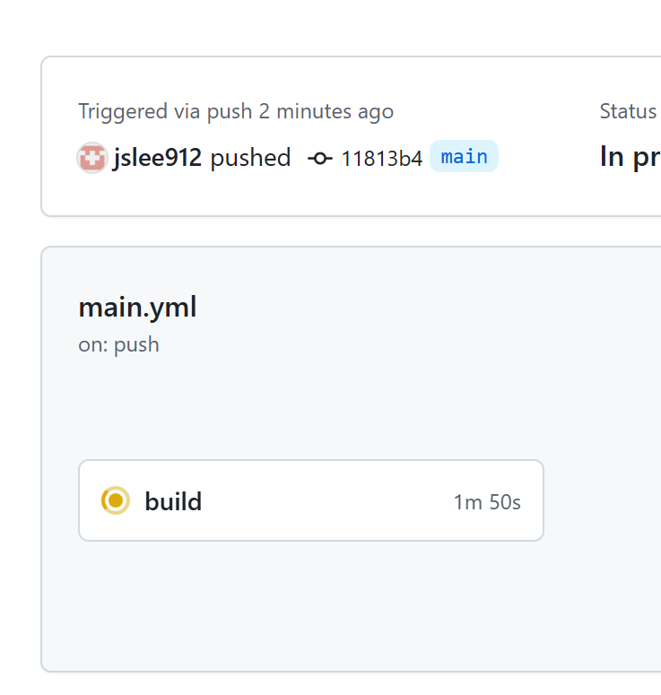

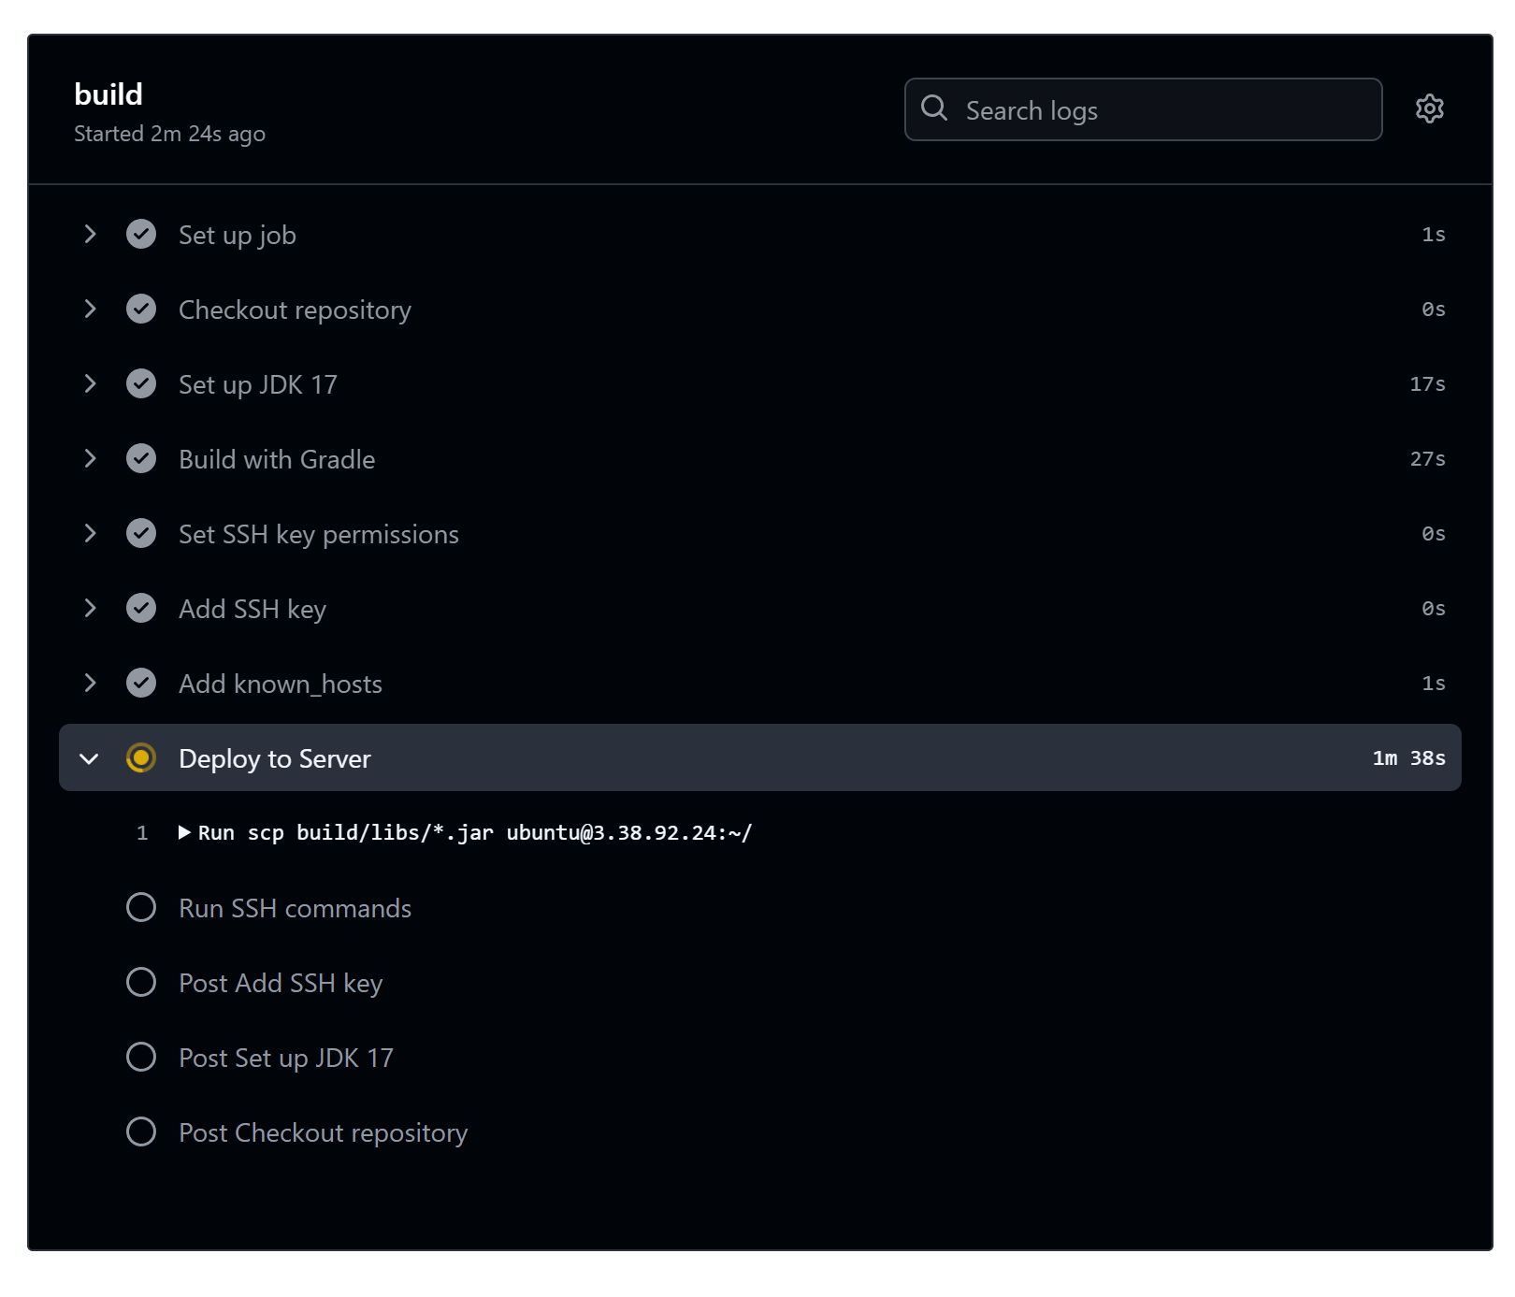

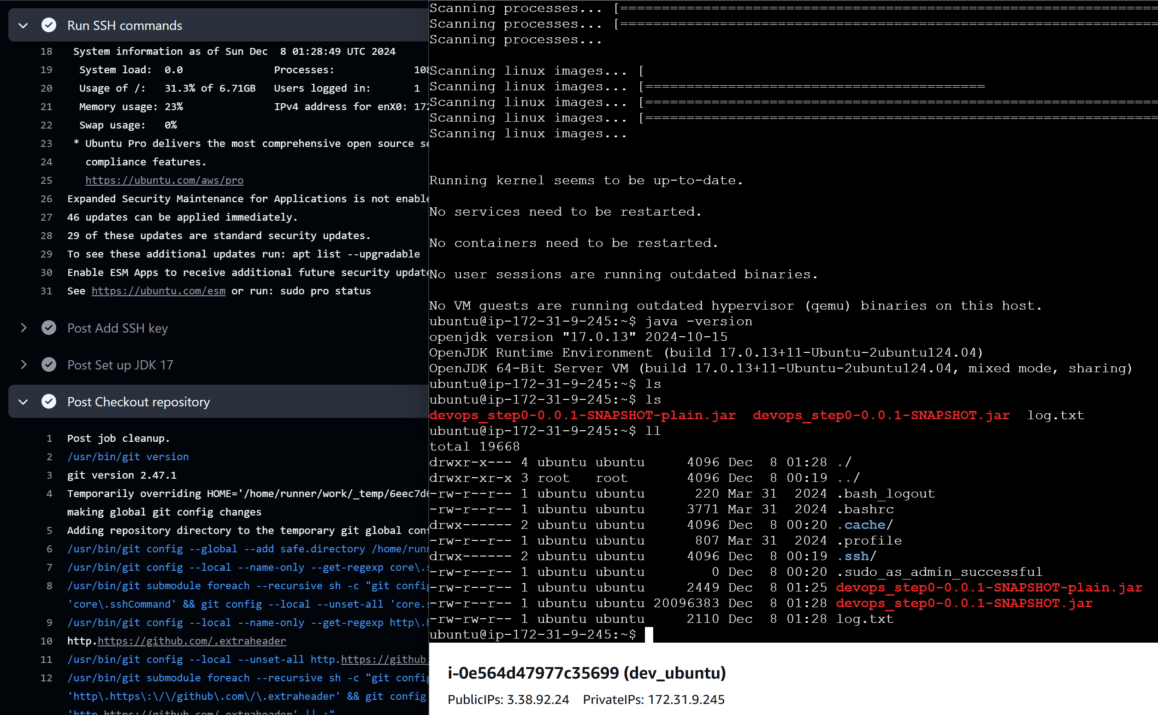

-rw-r--r-- 1 ubuntu ubuntu 2449 Dec 8 01:25 devops_step0-0.0.1-SNAPSHOT-plain.jar

-rw-r--r-- 1 ubuntu ubuntu 20096383 Dec 8 01:28 devops_step0-0.0.1-SNAPSHOT.jar 라이브러리 포함

ubuntu@ip-172-31-9-245:~$ ps -ef | grep java

ubuntu 2956 1 5 01:28 ? 00:00:06 java -jar /home/ubuntu/devops_step0-0.0.1-SNAPSHOT.jar

ubuntu 2996 1451 0 01:30 pts/0 00:00:00 grep --color=auto java

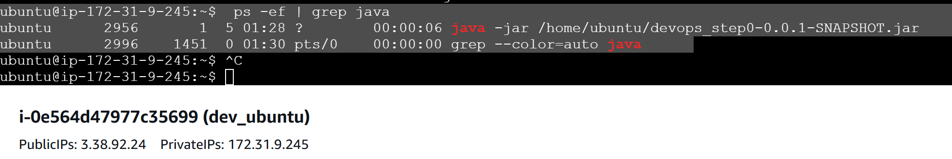

EC2 보안그룹 인바운드 규칙 생성-> 저장

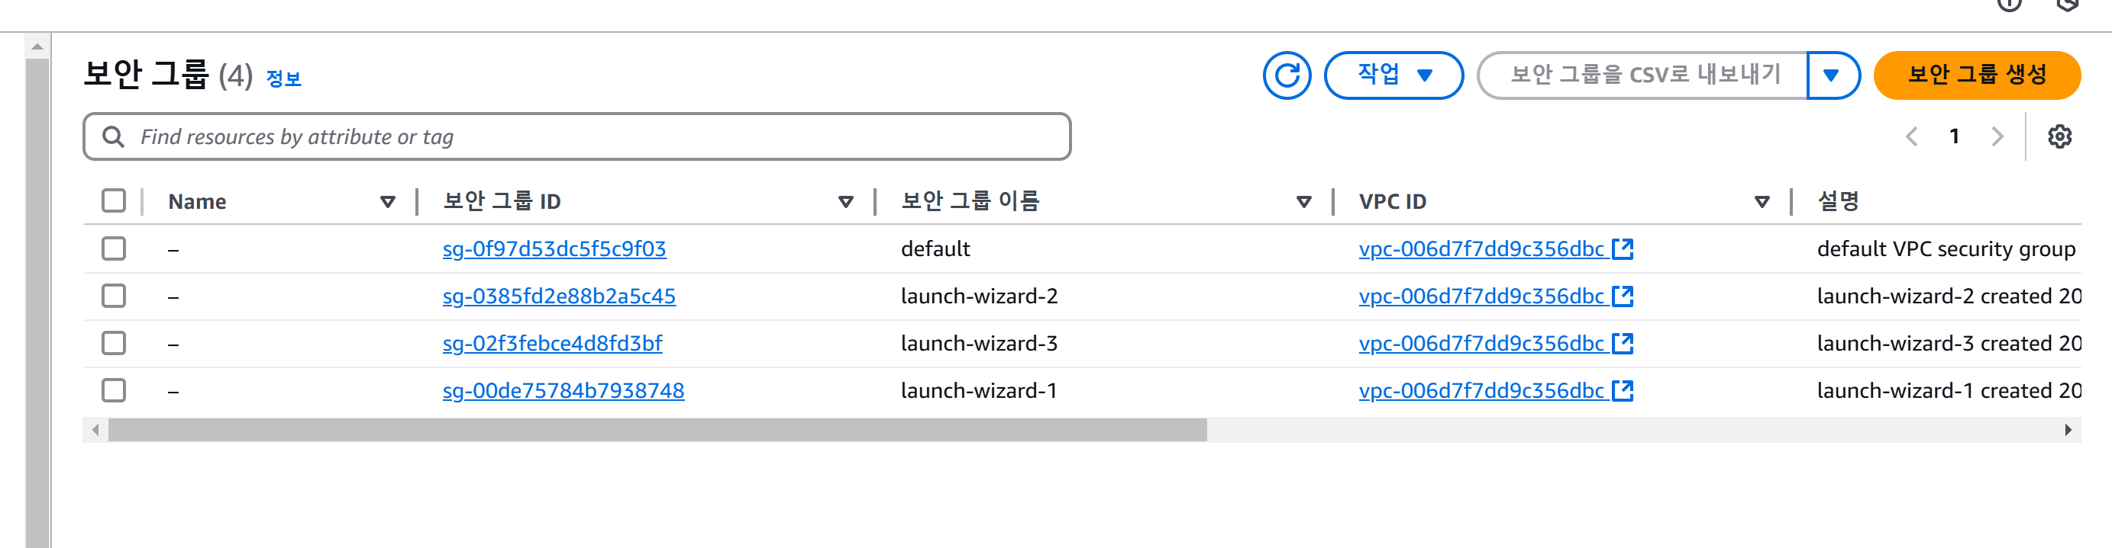

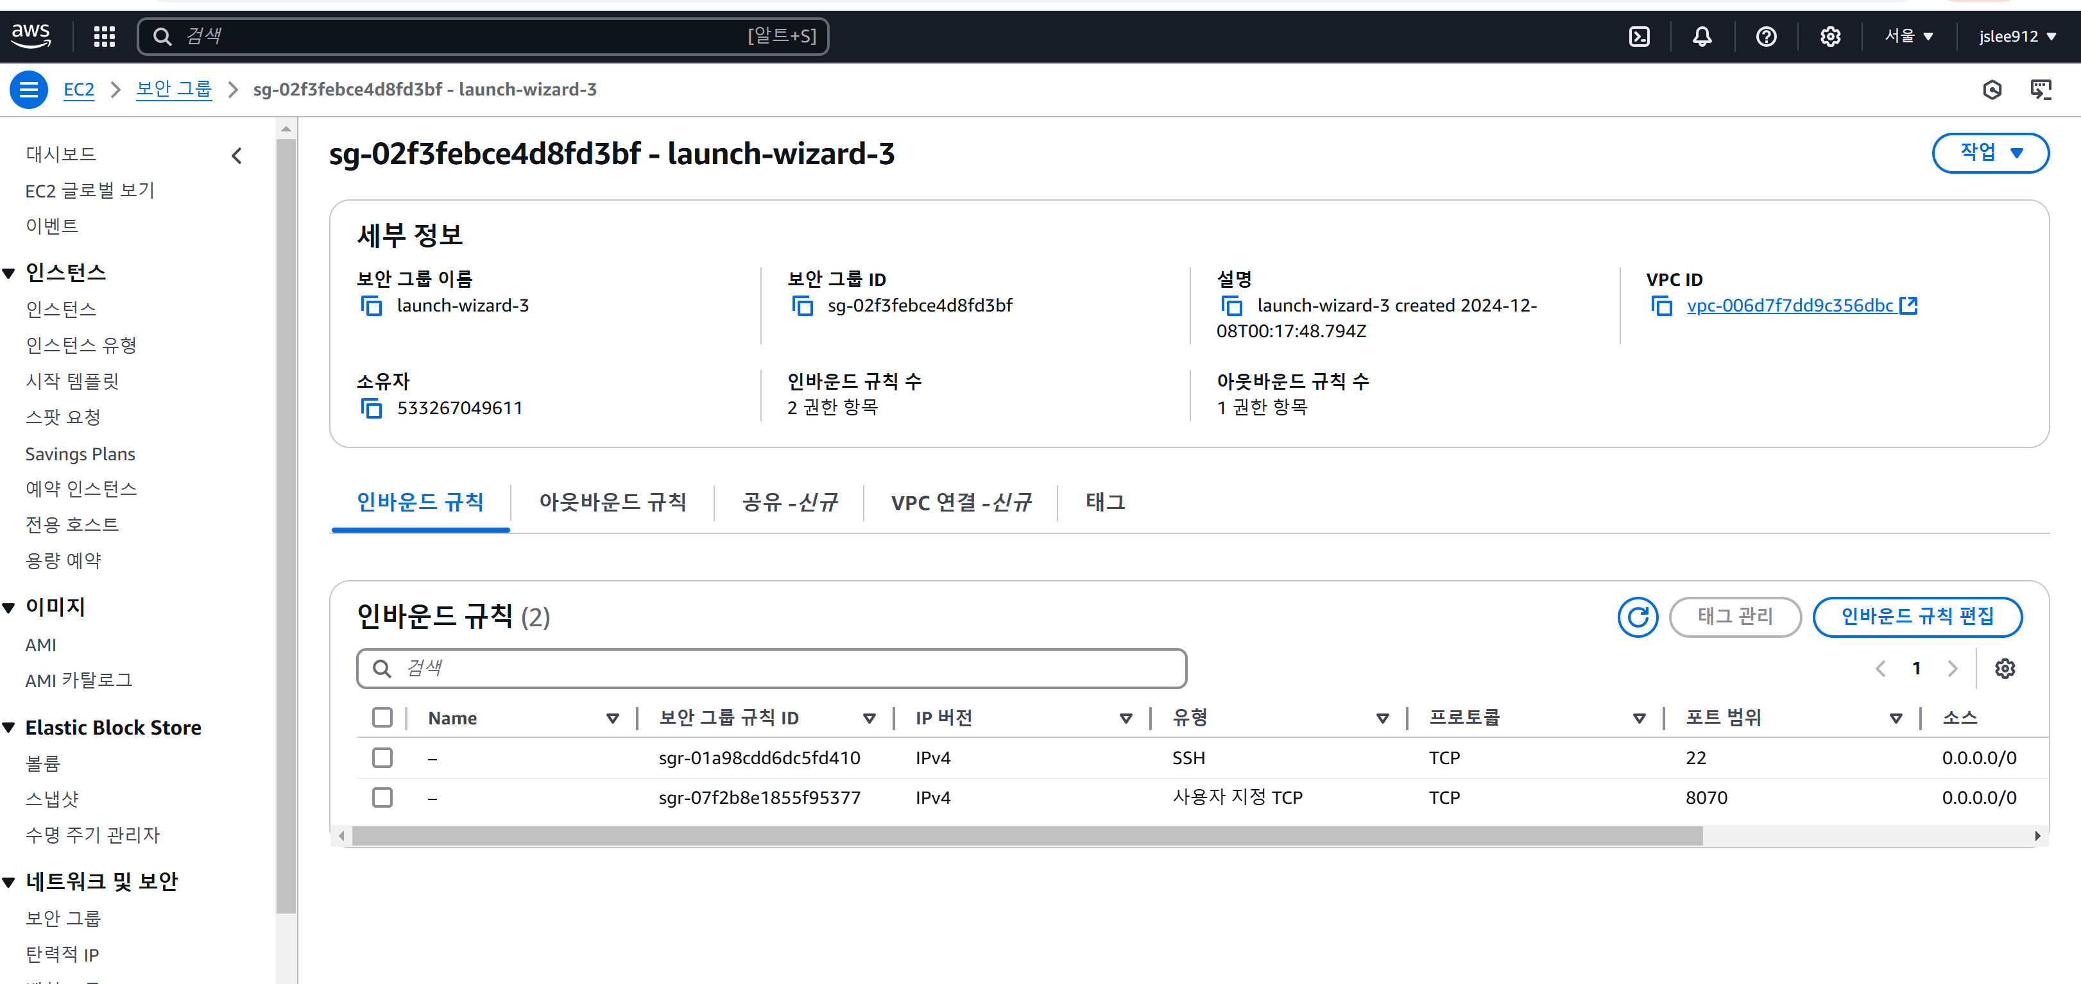

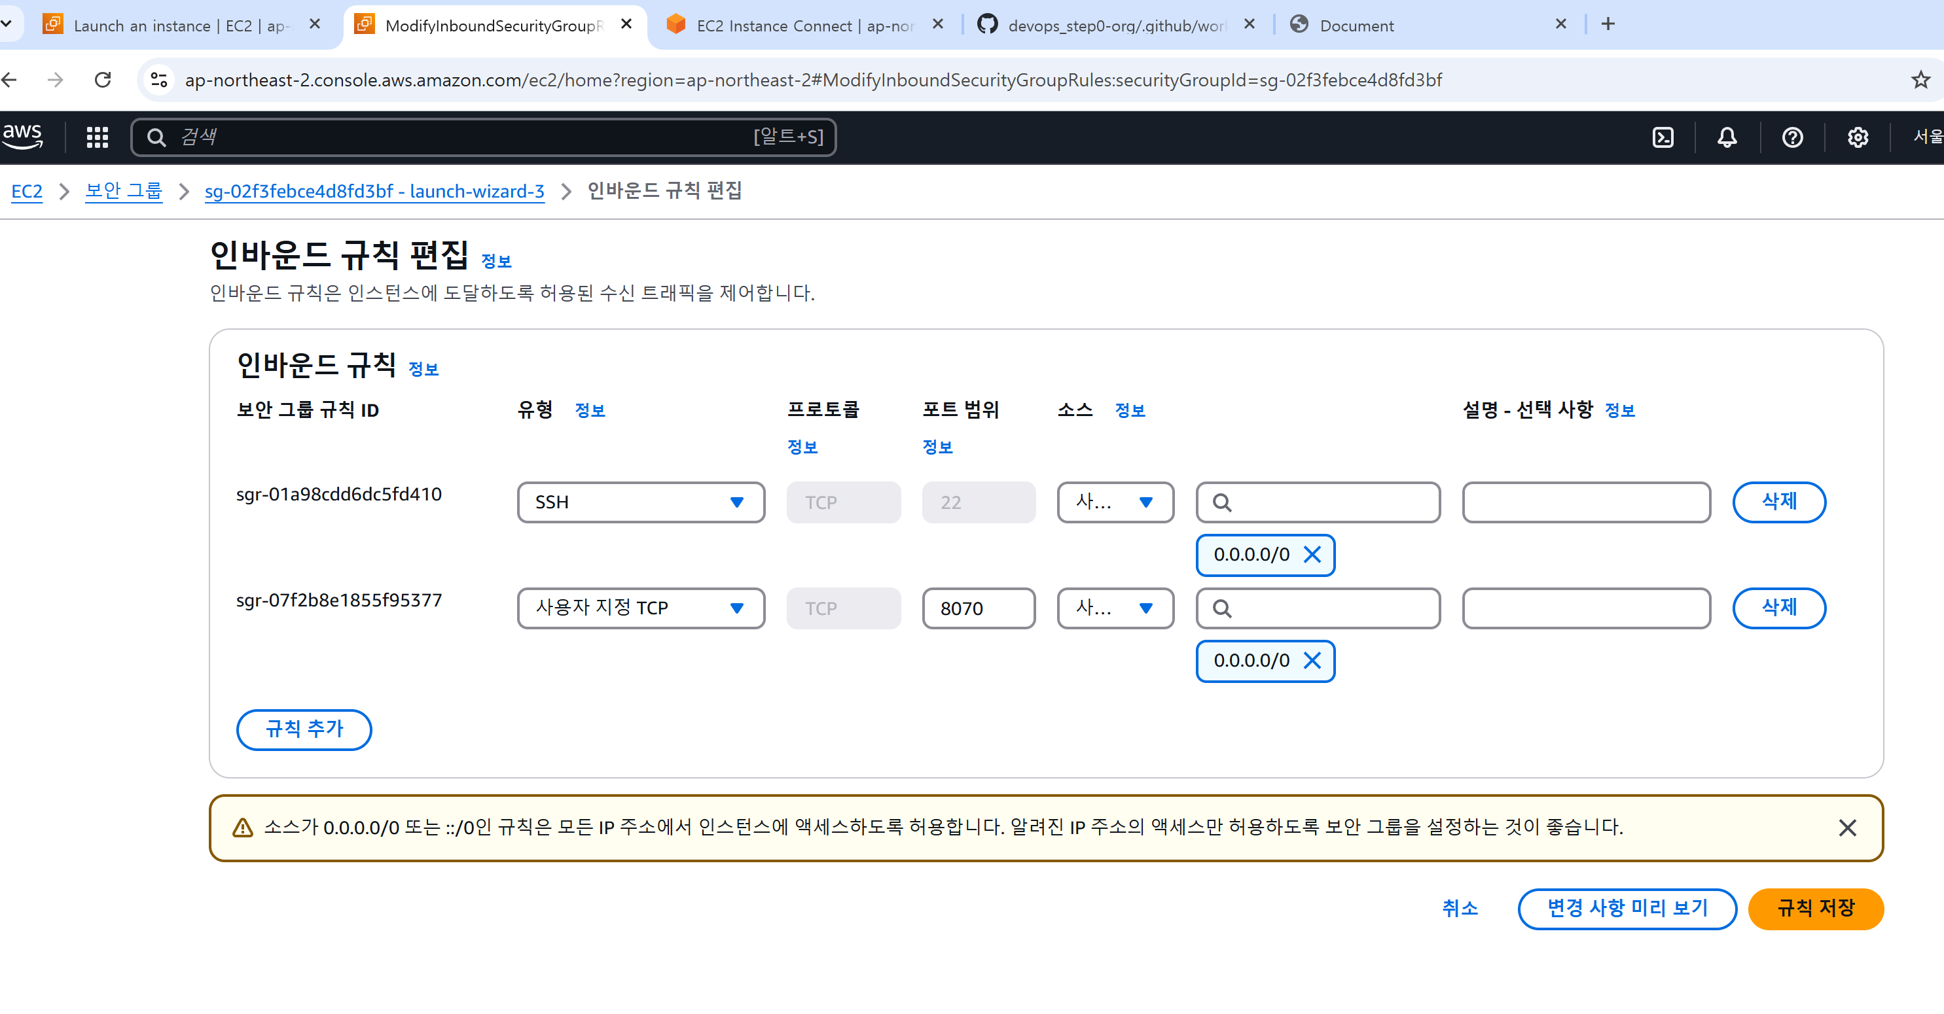

index.html 내용 변경 후 커밋하여 확인

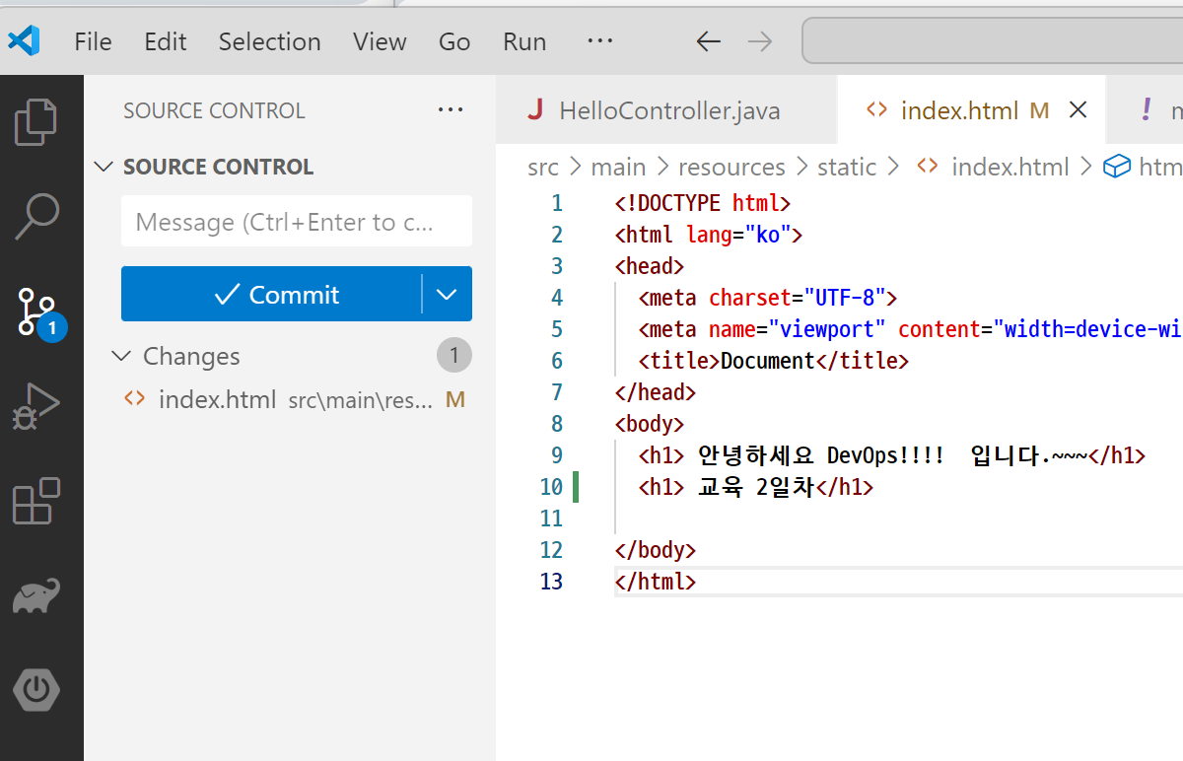 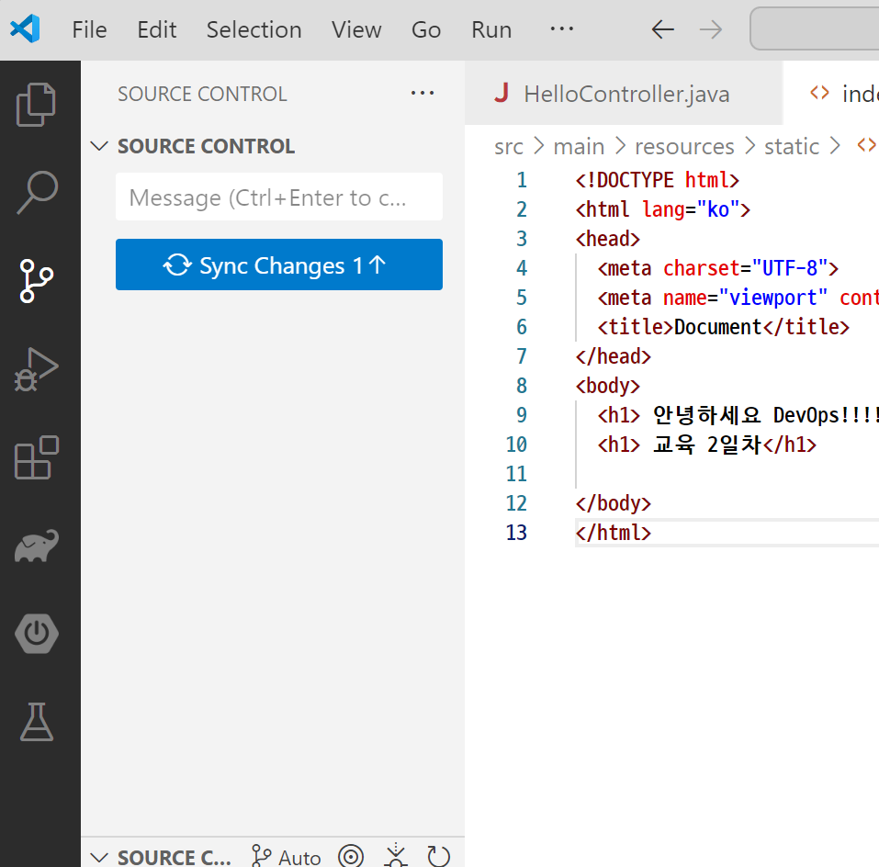

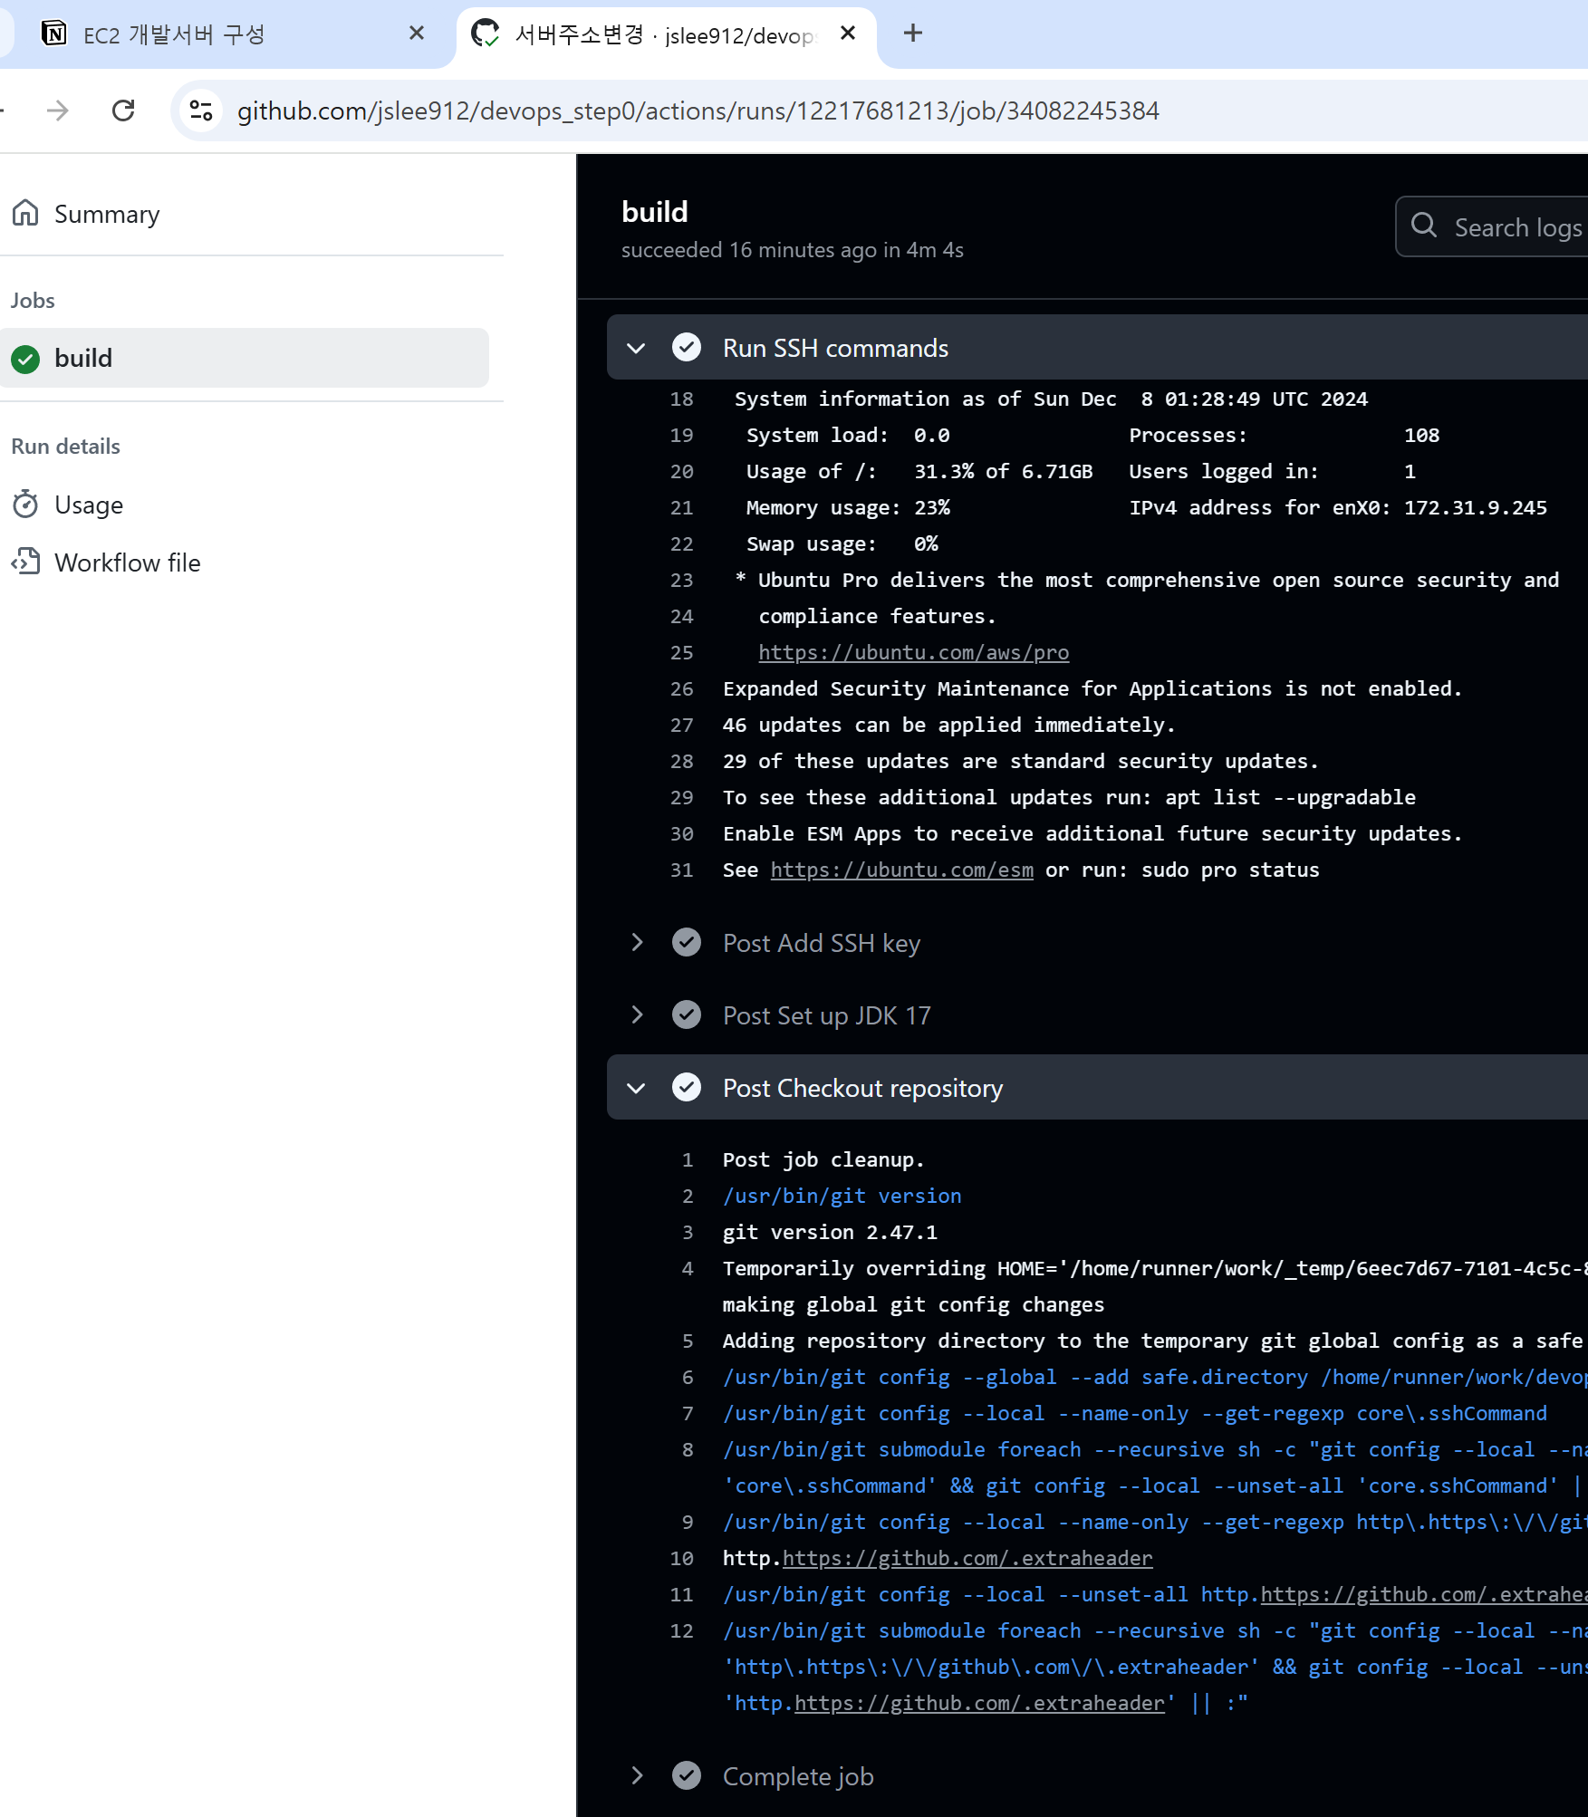

도커 설치를 위한 EC2 인스턴스 새로 생성

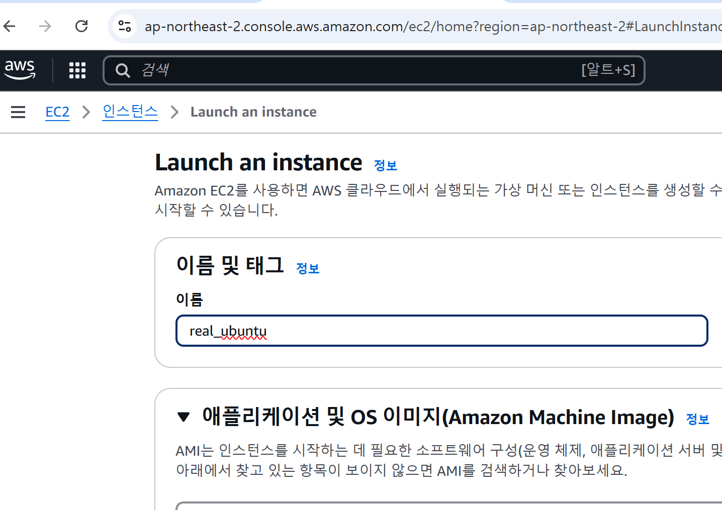

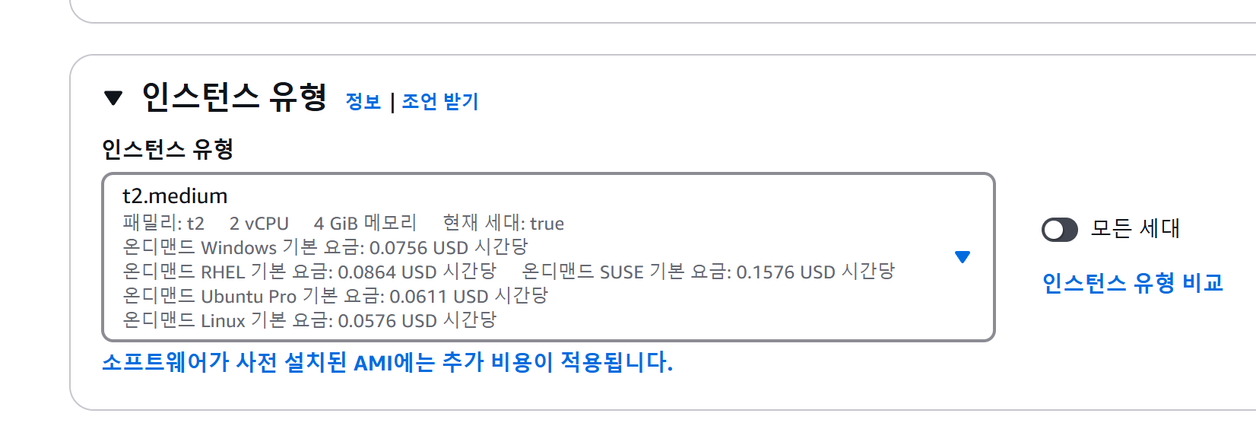

시작-> 연결

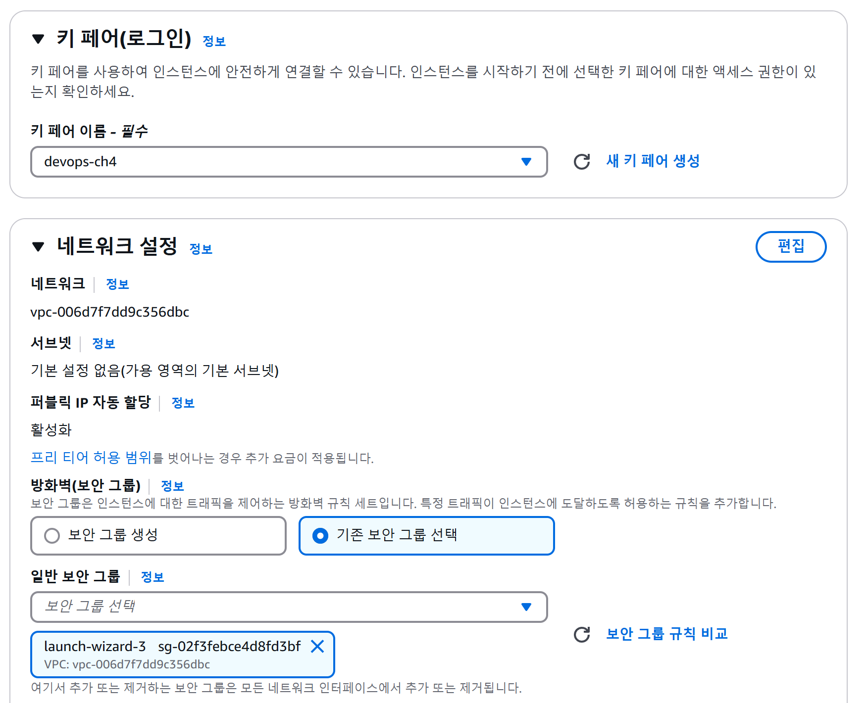

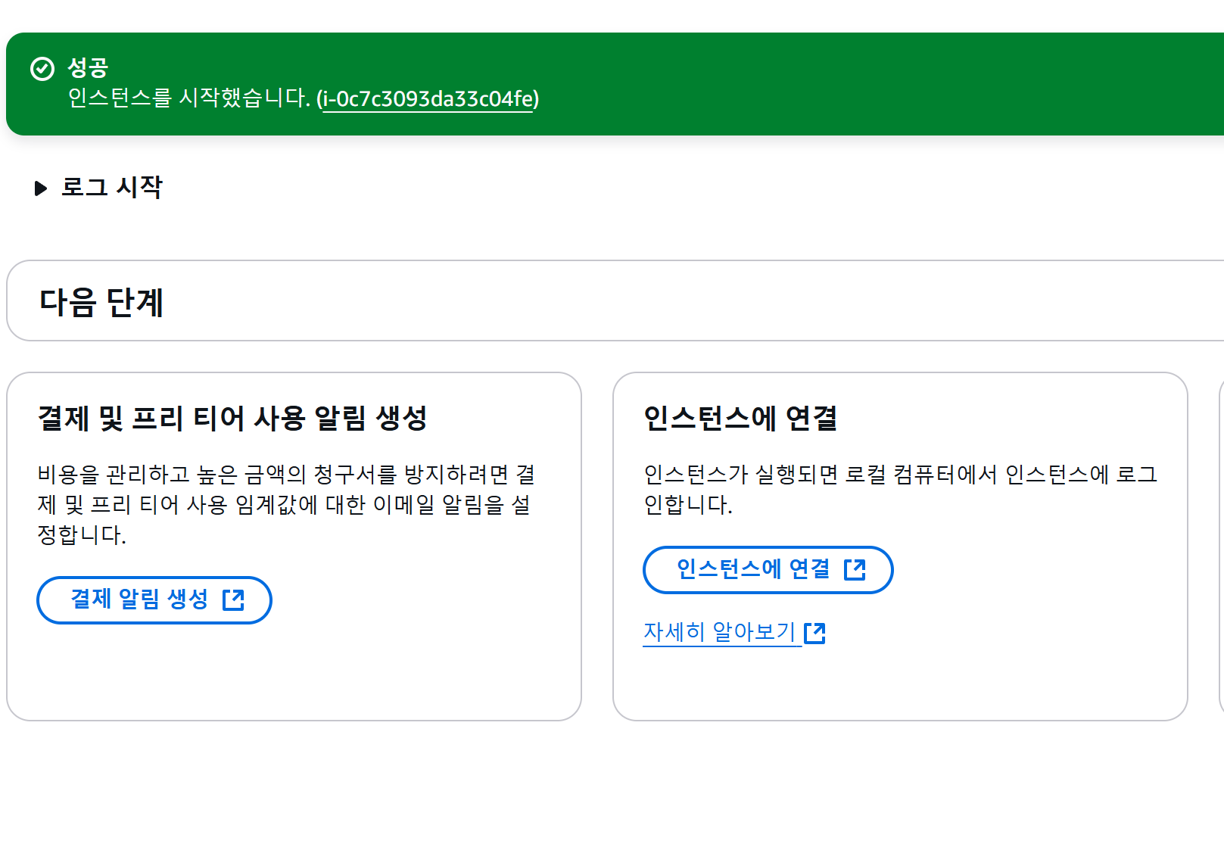

Ubuntu-install.sh 파일의 내용을 EC2 command 창에 붙여놓고 엔터해서 실행

***********************************Ubuntu-install.sh *********************************************************

# 업데이트

sudo apt update -y

# 업그레이드

sudo apt upgrade -y

#open jdk17 설치

sudo apt install openjdk-17* -y

#docker 설치시 필요한 패키지 사전 설치

sudo apt-get install apt-transport-https ca-certificates curl gnupg-agent software-properties-common -y

#Docker의 공식 GPG키 추가

curl -fsSL https://download.docker.com/linux/ubuntu/gpg | sudo apt-key add -

#Docker의 공식 apt 저장소 추가

sudo add-apt-repository "deb [arch=amd64] https://download.docker.com/linux/ubuntu $(lsb_release -cs) stable"

#시스템 패키지 업데이트

sudo apt-get update -y

#Docker 설치

#docker 설치시 필요한 패키지 사전 설치

sudo apt-get install apt-transport-https ca-certificates curl gnupg-agent software-properties-common -y

#Docker의 공식 GPG키 추가

curl -fsSL https://download.docker.com/linux/ubuntu/gpg | sudo apt-key add -

#Docker의 공식 apt 저장소 추가

sudo add-apt-repository "deb [arch=amd64] https://download.docker.com/linux/ubuntu $(lsb_release -cs) stable"

#시스템 패키지 업데이트

sudo apt-get update -y

#Docker 설치

sudo apt install docker.io docker-compose -y

#docker sudo 권한 그룹 설정

sudo usermod -aG docker $USER

#현재 로그인 계정에 docker 그룹 추가

newgrp docker

*************************************************************************************************************

실행 후 $docker 해서 설치 확인

$docker-compose 도 확인하면 명령어 리스트 보여줌

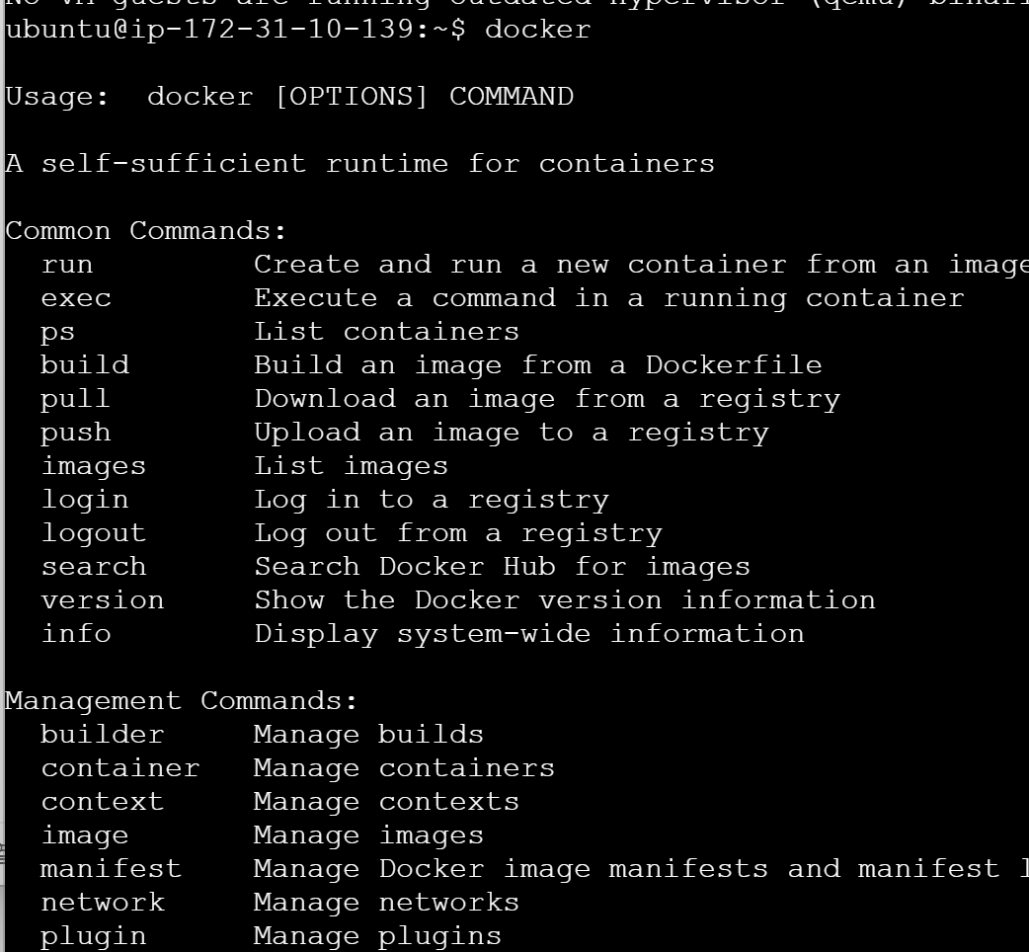

Docker hub 가입하고 로그인 <https://hub.docker.com/>

Docker hub에서 image pull 해서 실행

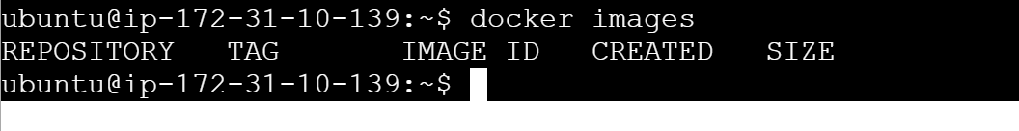

Docker Nginx 설치

Nginx(웹 서버 이미지)

$docker pull nginx

******https://bill1224.tistory.com/283**참조

ubuntu@ip-172-31-10-139:~$ docker ps –a //현재 실행중인 컨테이너 모두 보기

80port

Nginx

Linux 외부의 장비와

Docker

Linux

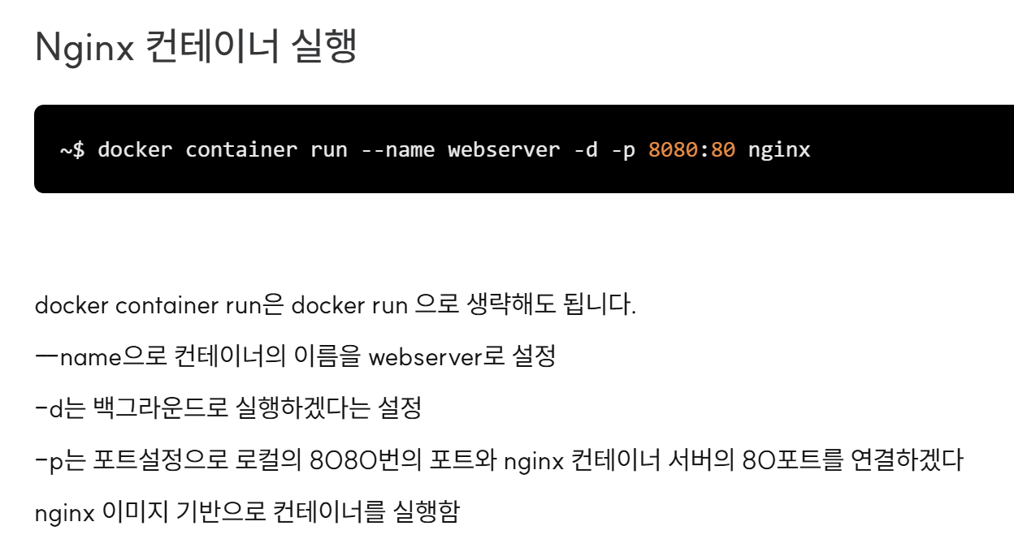

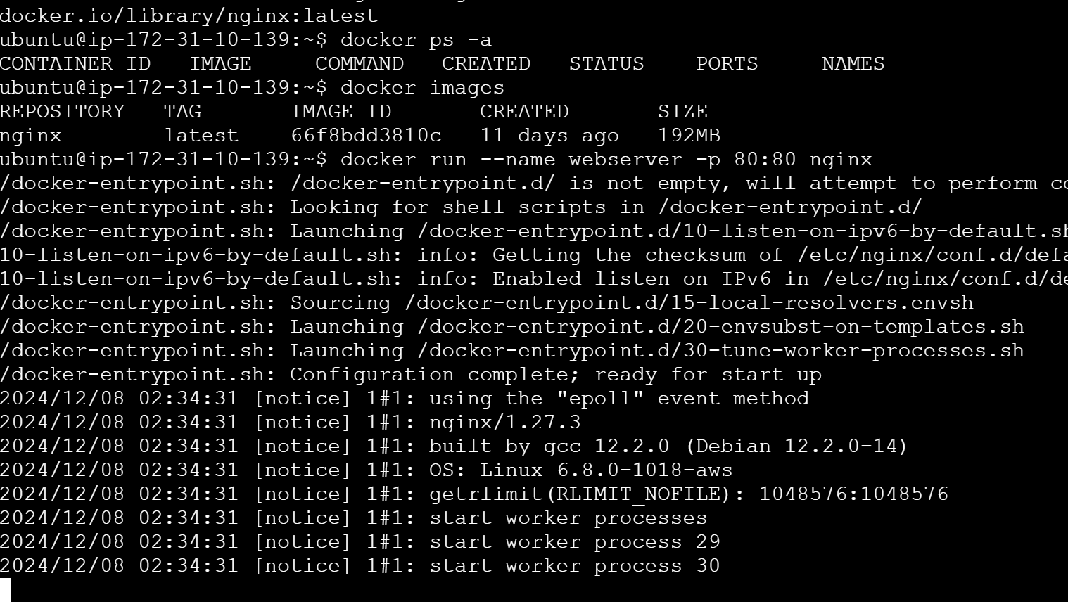

ctrl +c 로 멈춤



다시 시작 하고 확인

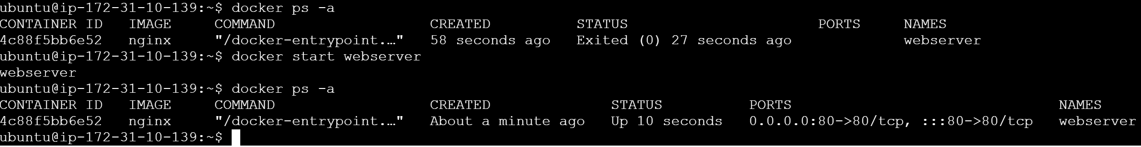

포트 개방을 위해 80포트 인바운드 규칙 추가 및 저장

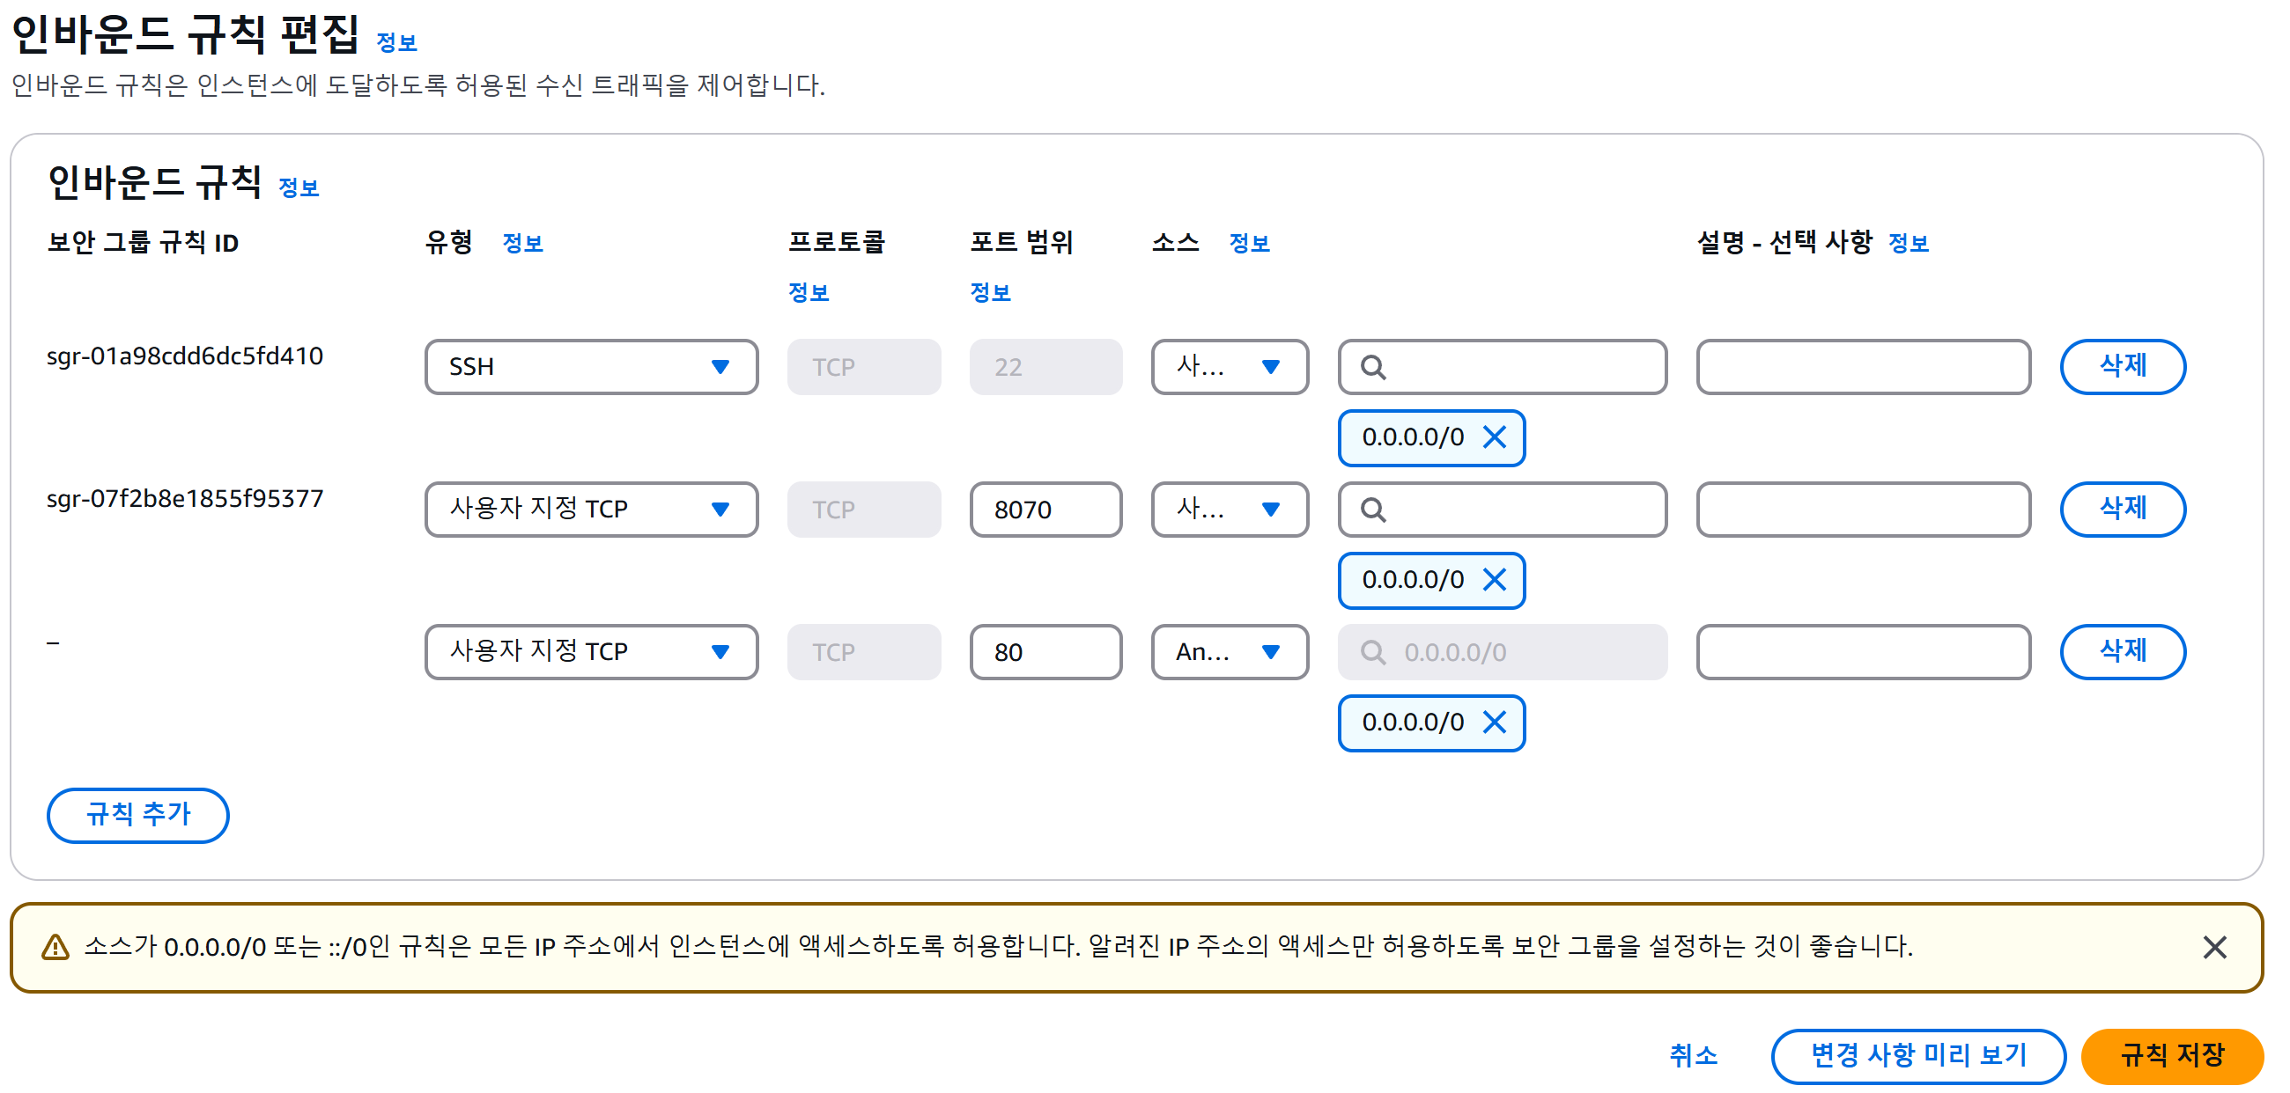

<http://3.35.173.225:80> 로 웹서버 동작확인

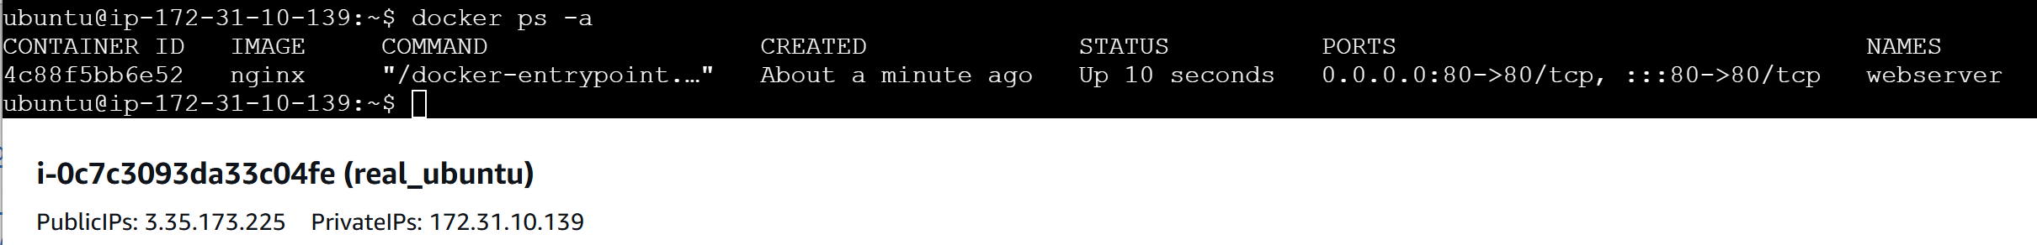

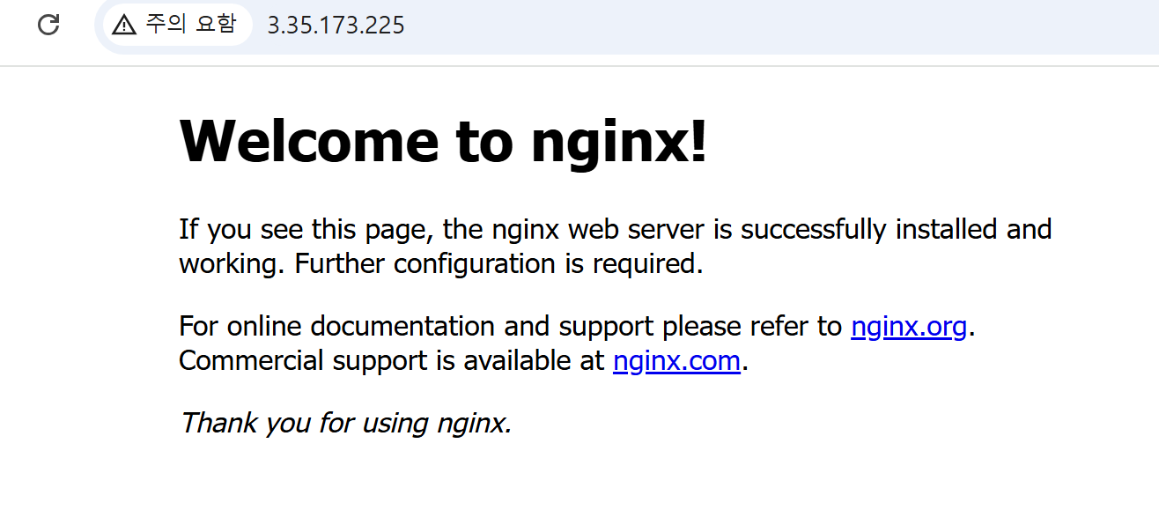

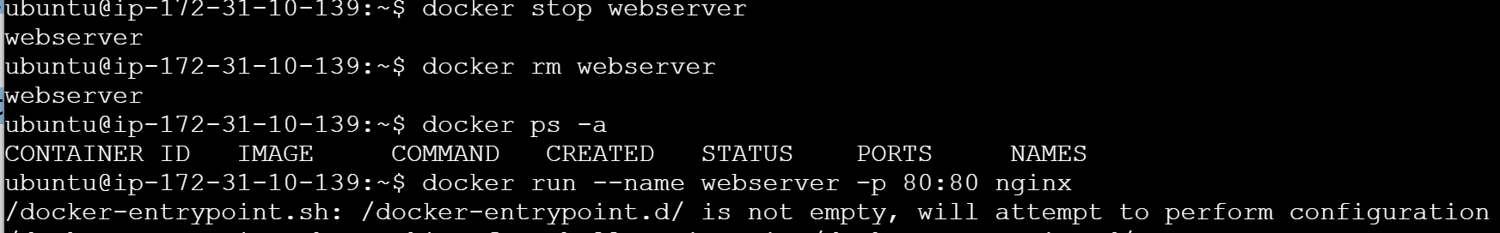

Dockerfile 작성(Dockerfile - 예약어)

local에서 소스 작성 및 수정

dockerfile 생성 및 작성

real_ubuntu 에 docker 환경구성되어있음

github에서 소스 pull 🡺 docker build –t 이미지: tag

저장소 이미지 생성 🡺 도커허브(계정정보 필요)에 저장(push)해서

다른 사용자에게 공유 가능

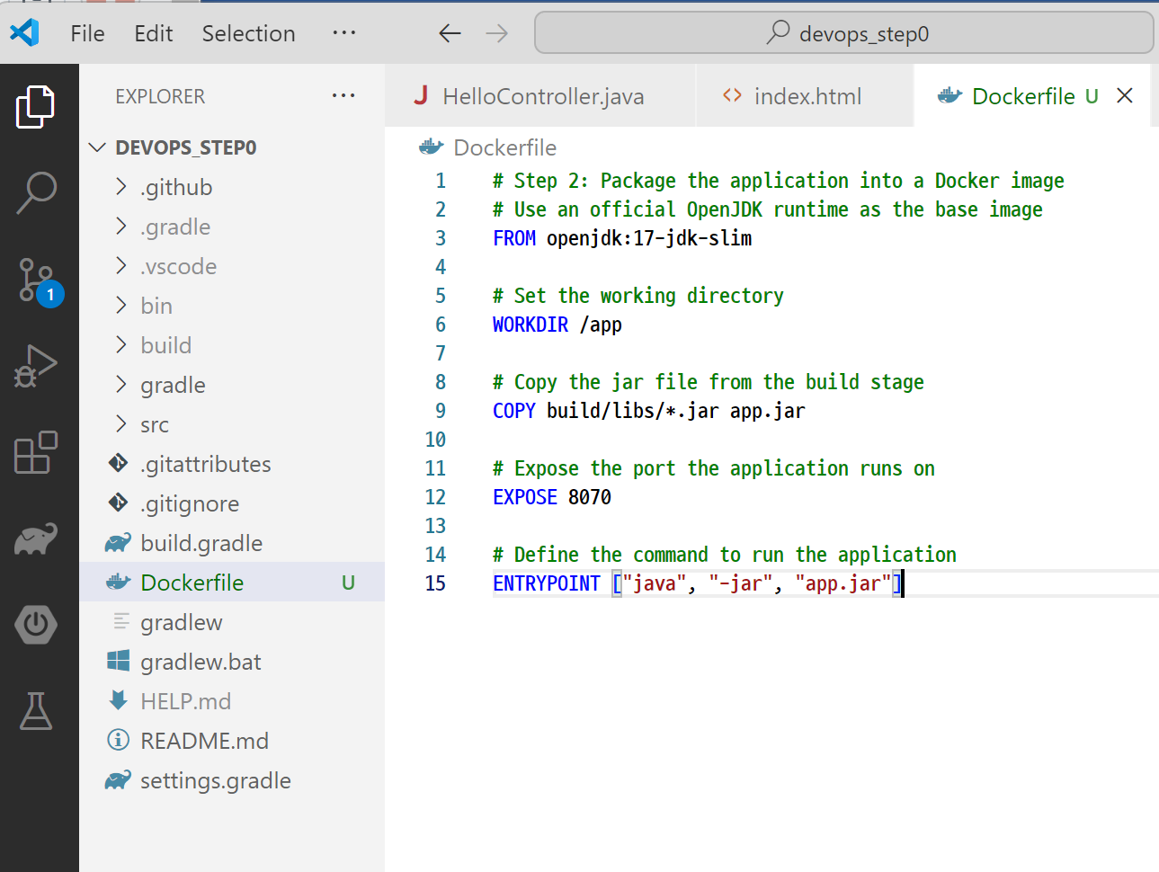

리눅스

JDK17 🡺 **openjdk:17-jdk-slim 도커허브 위에있는**

최상위 폴더 안에 있는Application

**# Step 2: Package the application into a Docker image**

**# Use an official OpenJDK runtime as the base image**

**FROM openjdk:17-jdk-slim**

**# Set the working directory**

**WORKDIR /app**

**# Copy the jar file from the build stage**

**COPY build/libs/*.jar app.jar**

**# Expose the port the application runs on**

**EXPOSE 8070**

**# Define the command to run the application**

**ENTRYPOINT ["java", "-jar", "app.jar"]**

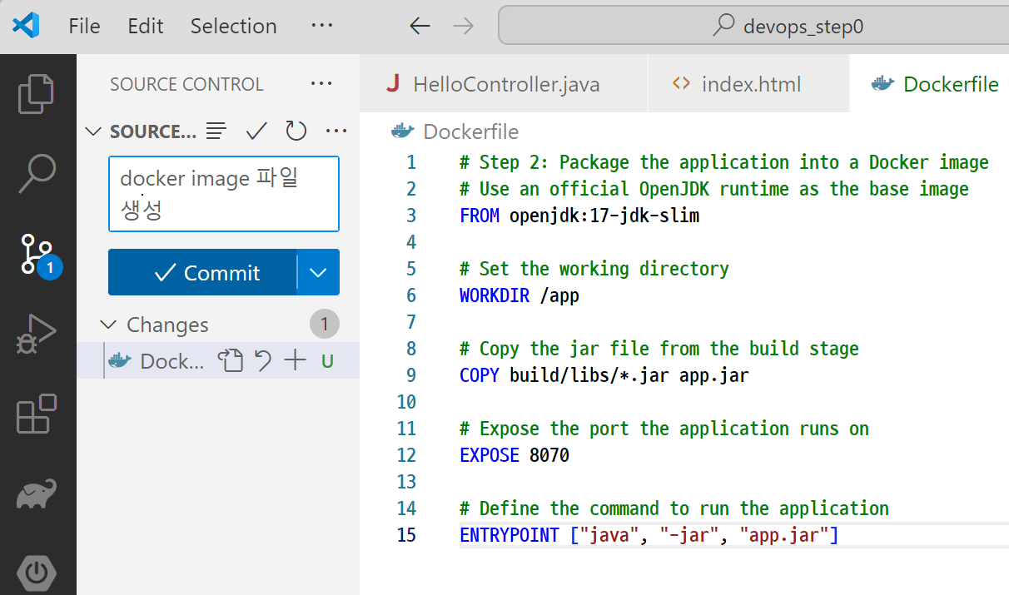

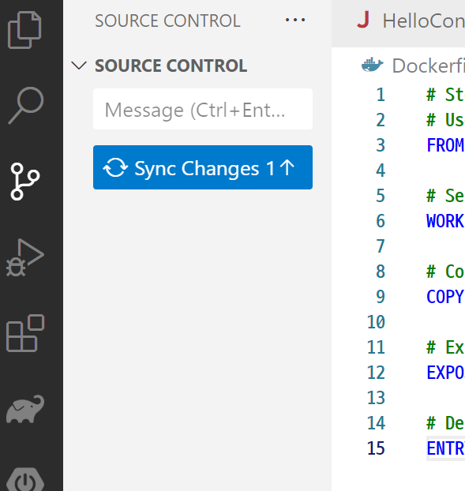

$git clone

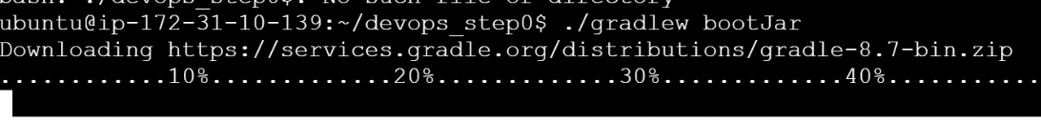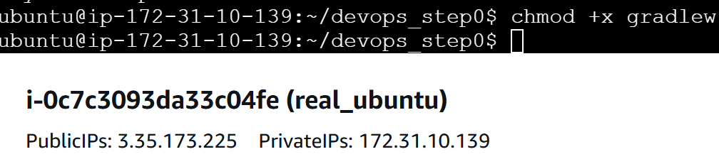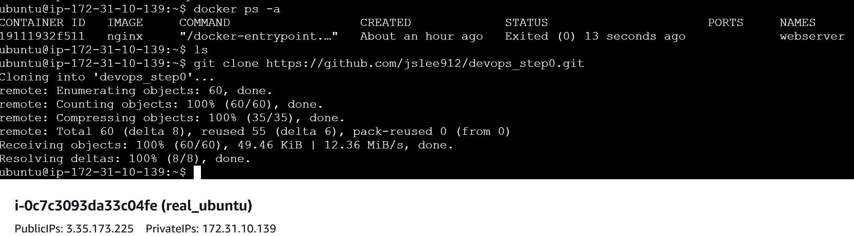

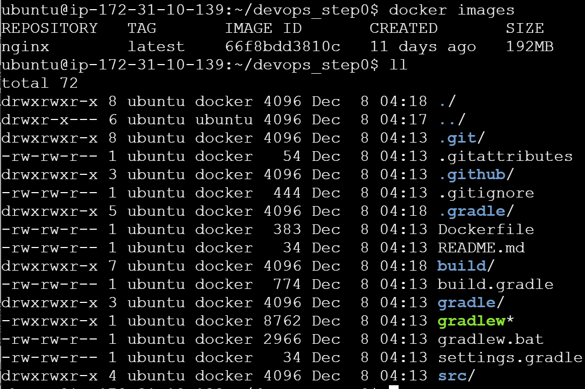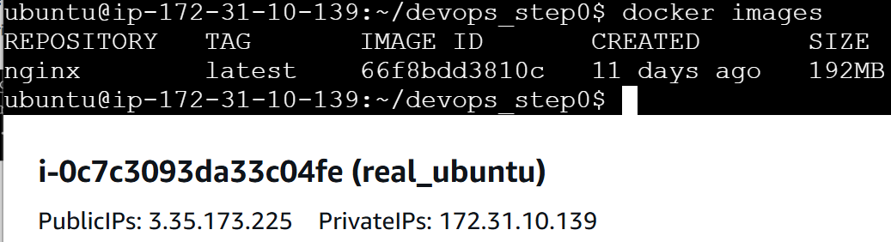

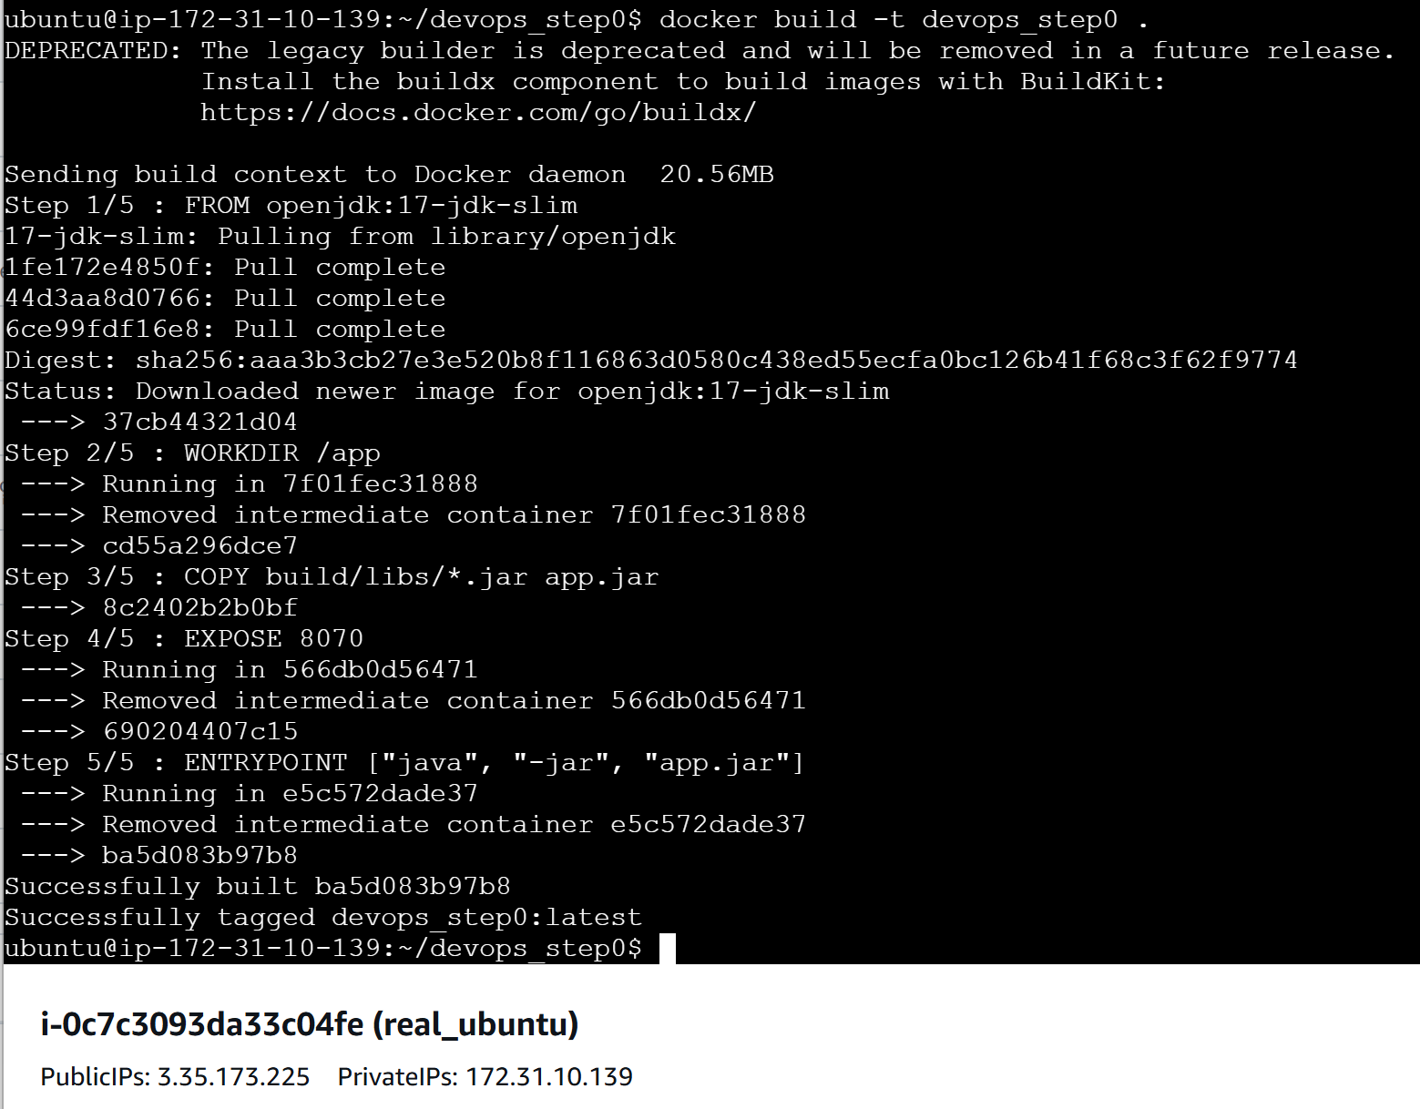image 만들기(. 현재 위치) docker build….

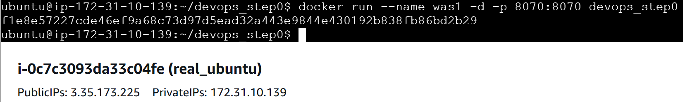이미지 실행 docker run –name …… image 명

컨테이너 멈춤 docker stop 컨테이너명

컨테이너 삭제 docker rm 컨테이너명

이미지 삭제 docker rmi 이미지명

여기까지는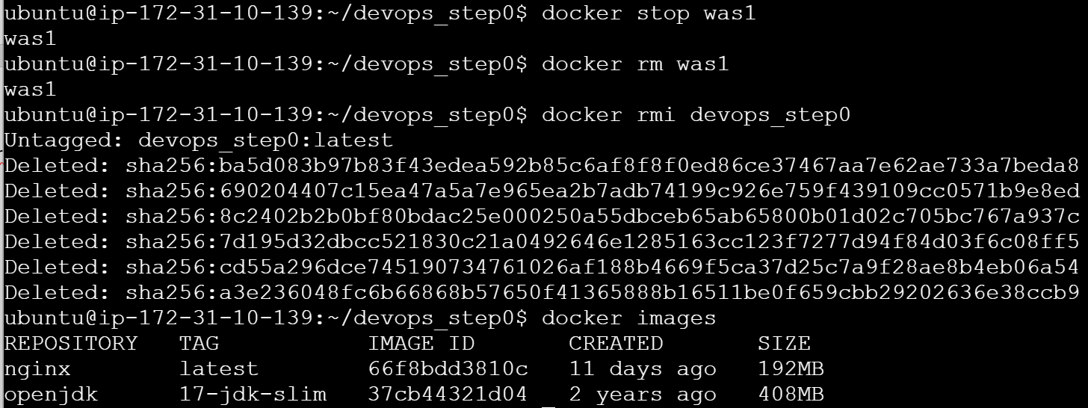 내 PC에서만 이용할 수 있는 이미지

github actions에 개발 PC에

실행명령어를 만들어

운영서버에 runner에

pull

컨테이너 종료, 삭제

이미지 실행

도커 이미지 만들기

ubuntu@ip-172-31-10-139:~/devops_step0$ **docker build -t jslee912/devops_step0:latest .**

반드시 계정명 필요

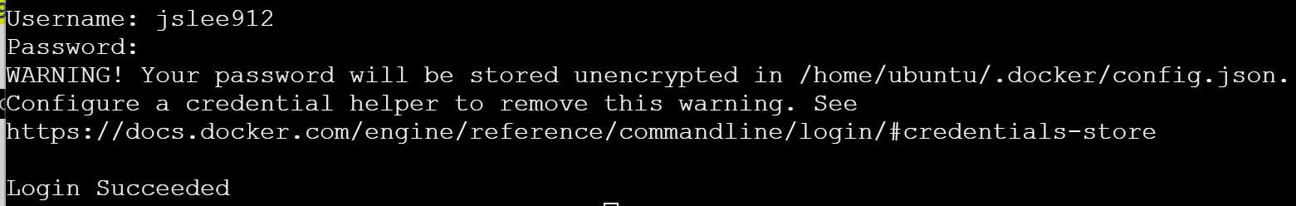

도커허브에 로그인

jslee912/jungsook2@

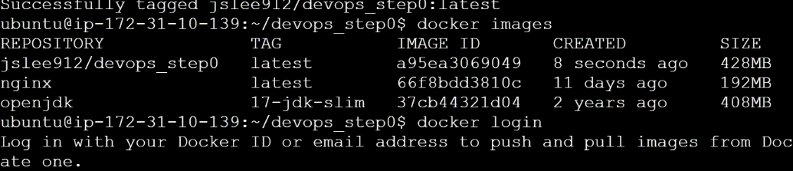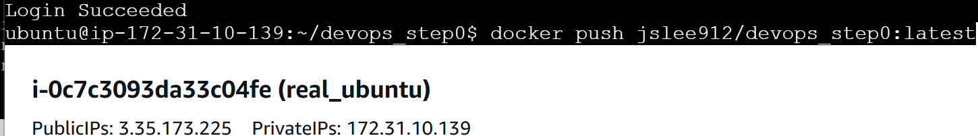도커허브에 올리기 push

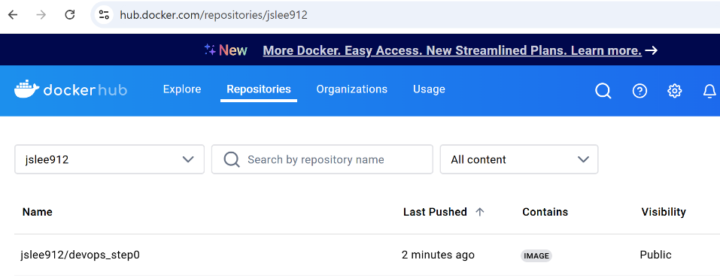도커허브에 올라간 것 확인

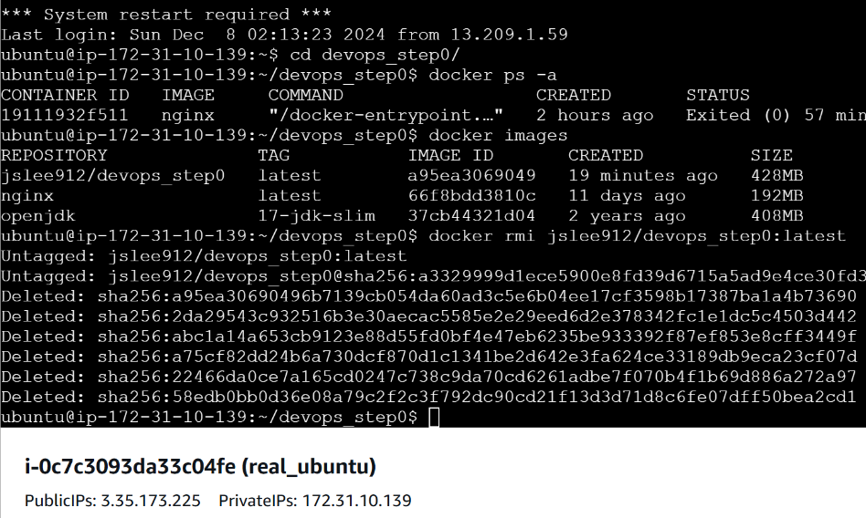

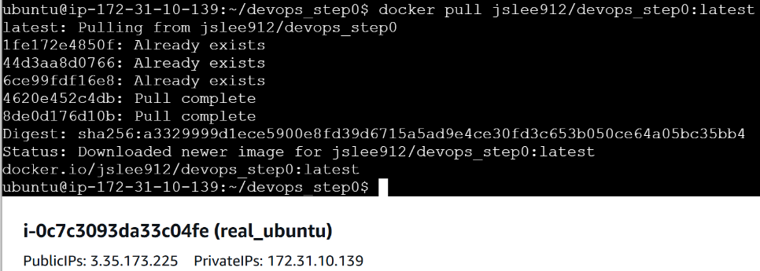pull 로 당겨 오고

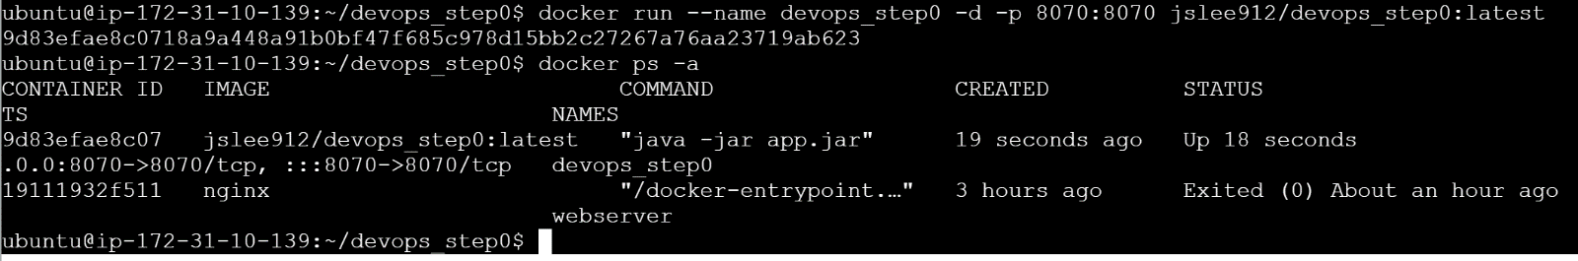docker run으로 컨테이너 실행중

이미지나 컨테이너 삭제 안됨(실행중이어서)

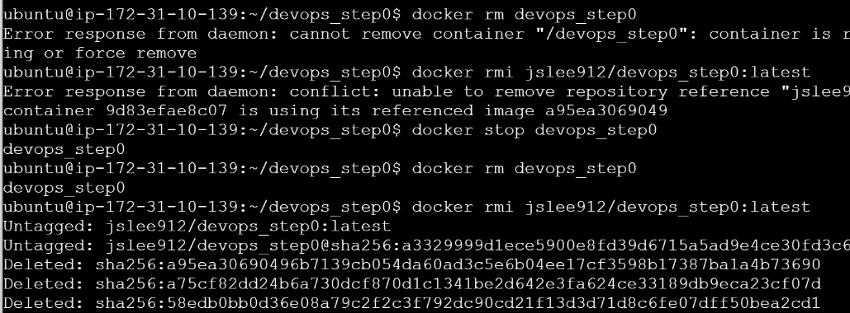멈추고 실행가능

다시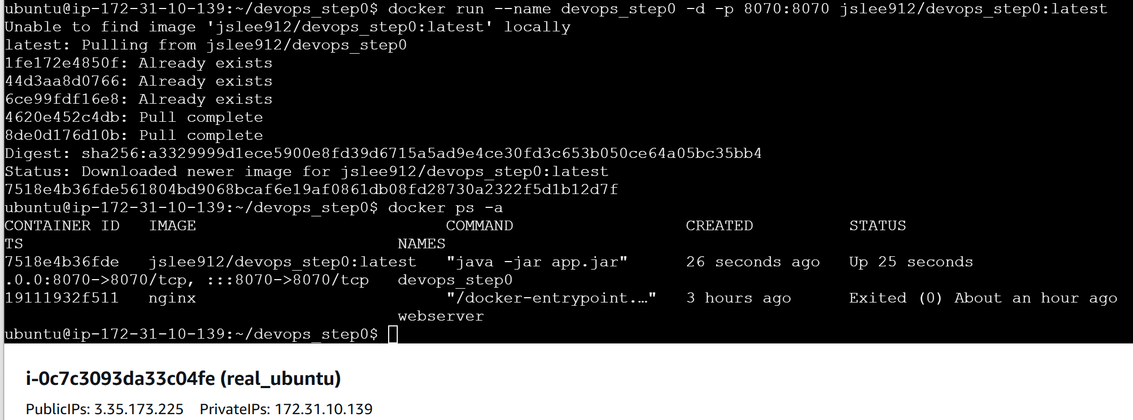 실행

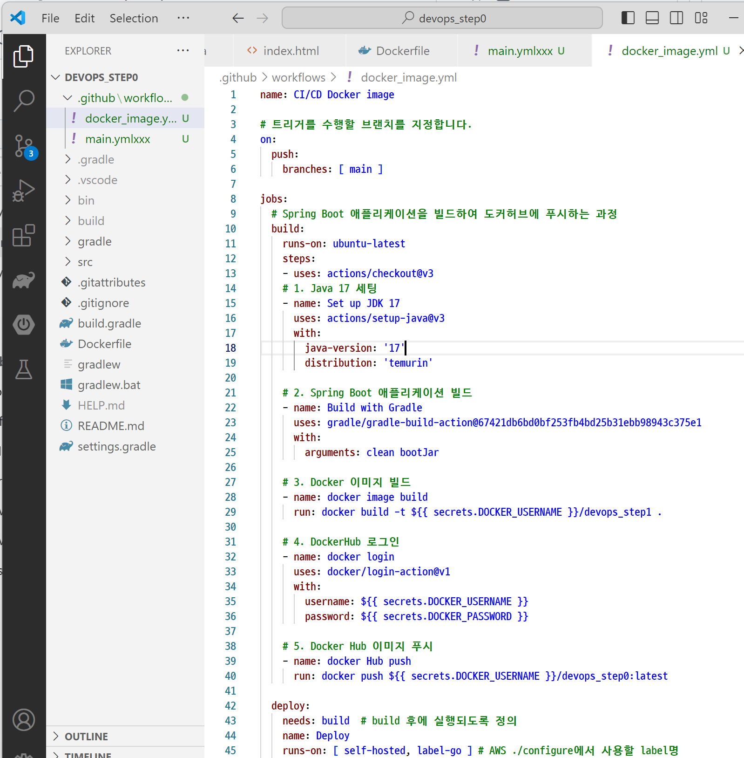

테스트하고 jar도 만들어줌

환경변수

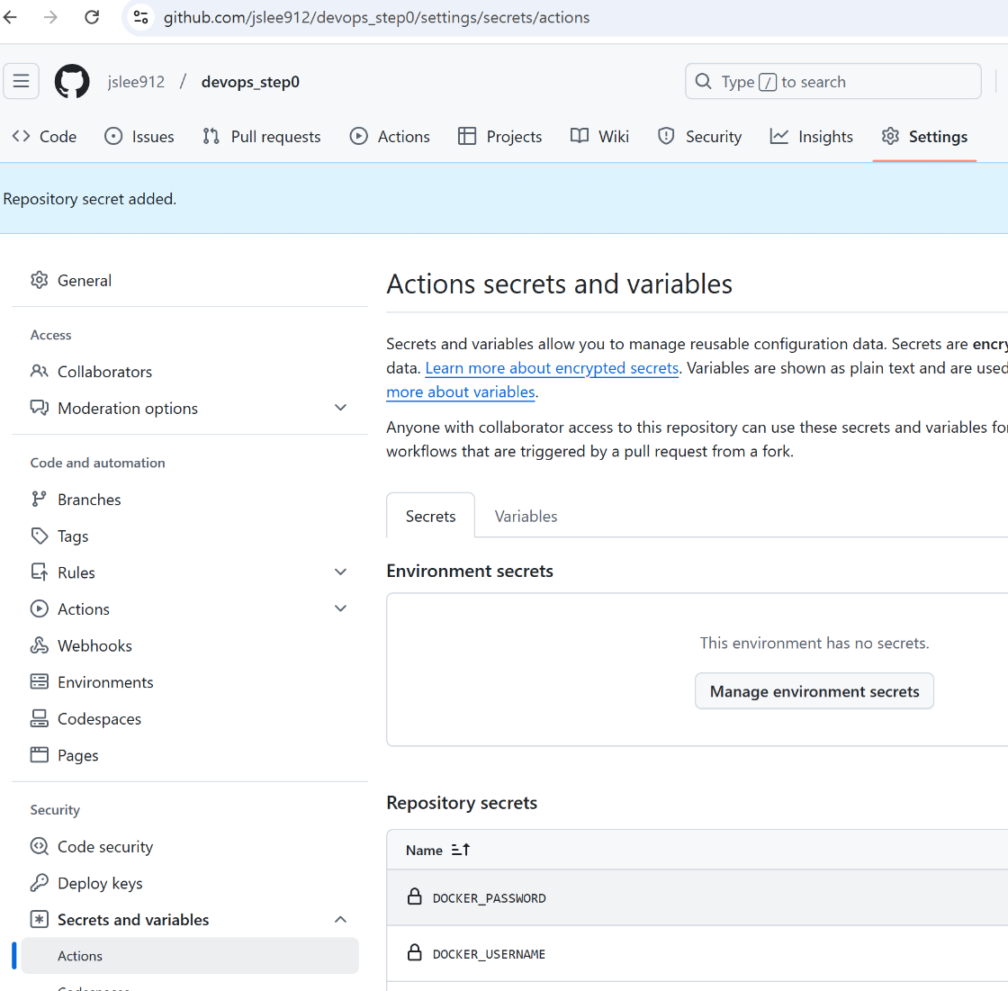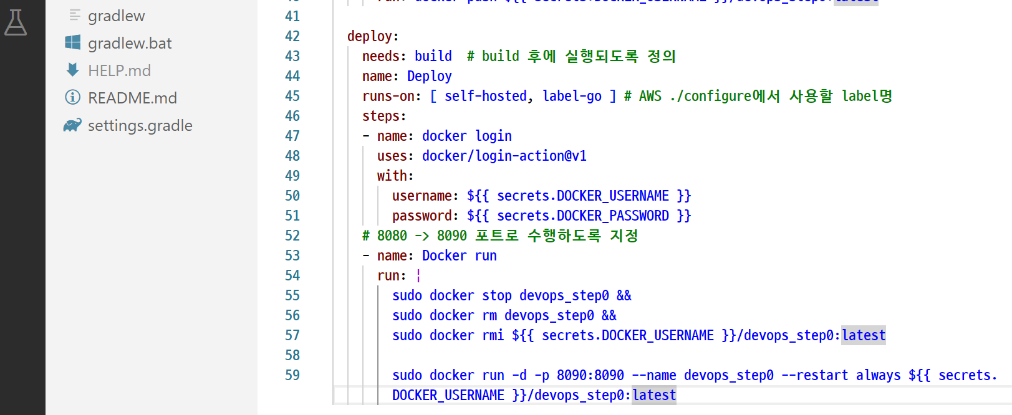

github ->Settings -> Secrets and variables-> Actions 에

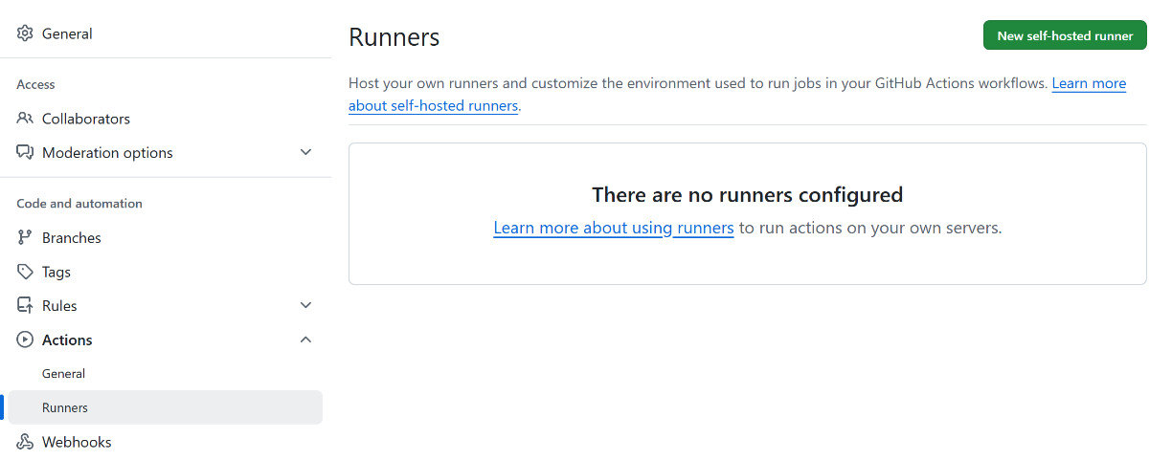runner 구성 방법

new self-hosted runner 클릭

EC2 서버 콘솔에서 작업폴더로 이동

다음 내용을 순서대로 실행

## Download

# Create a folder  
$ mkdir actions-runner && cd actions-runner

Copied!

# Download the latest runner package  
$ curl -o actions-runner-linux-x64-2.321.0.tar.gz -L https://github.com/actions/runner/releases/download/v2.321.0/actions-runner-linux-x64-2.321.0.tar.gz

Copied!

# Optional: Validate the hash  
$ echo "ba46ba7ce3a4d7236b16fbe44419fb453bc08f866b24f04d549ec89f1722a29e actions-runner-linux-x64-2.321.0.tar.gz" | shasum -a 256 -c

# Extract the installer  
$ tar xzf ./actions-runner-linux-x64-2.321.0.tar.gz

1. 작업폴더 만들고 이동
2. curl 🡪 command url

**Configure**

# Create the runner and start the configuration experience  
$ ./config.sh --url https://github.com/jslee912/devops_step0 --token AKK3JWOCIPGXXLCPATCF3CLHKU7CO

# Last step, run it!  
$ ./run.sh

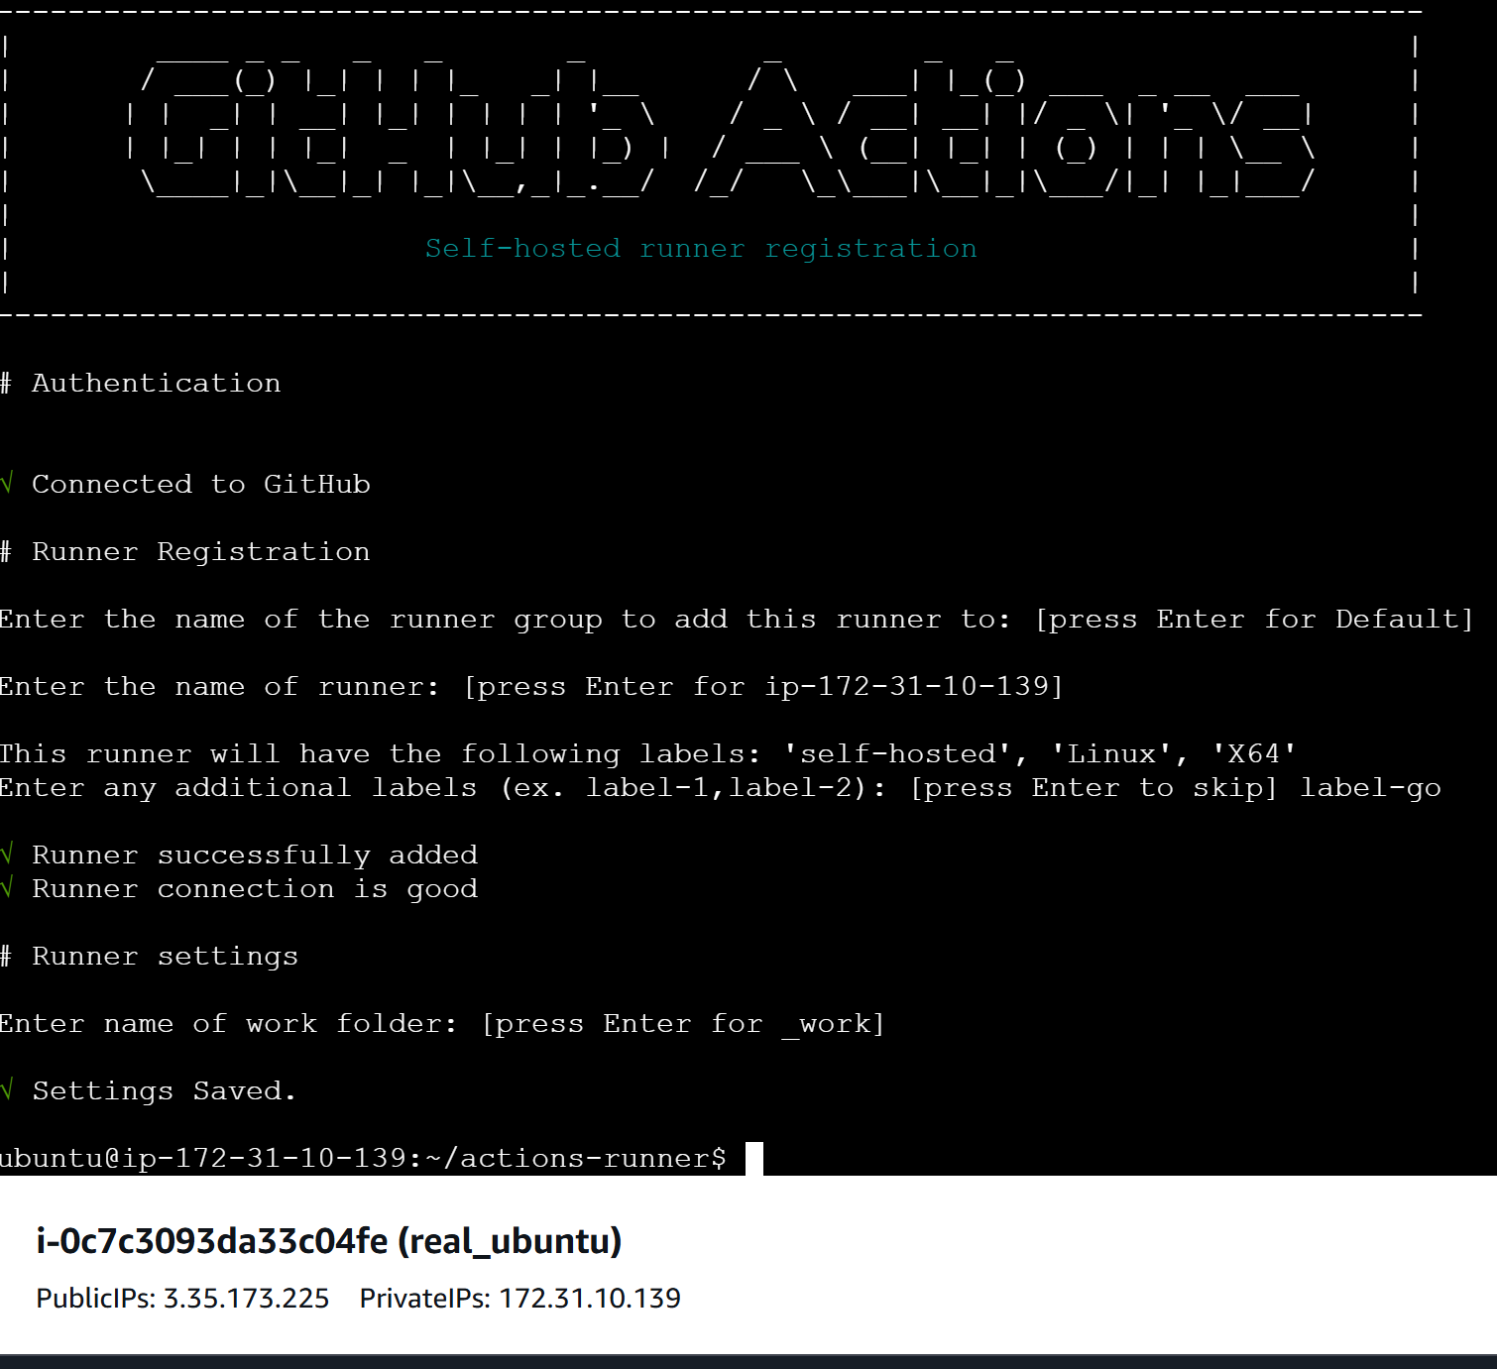

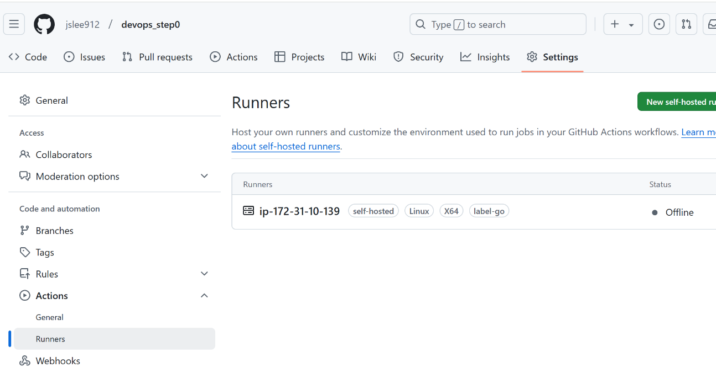

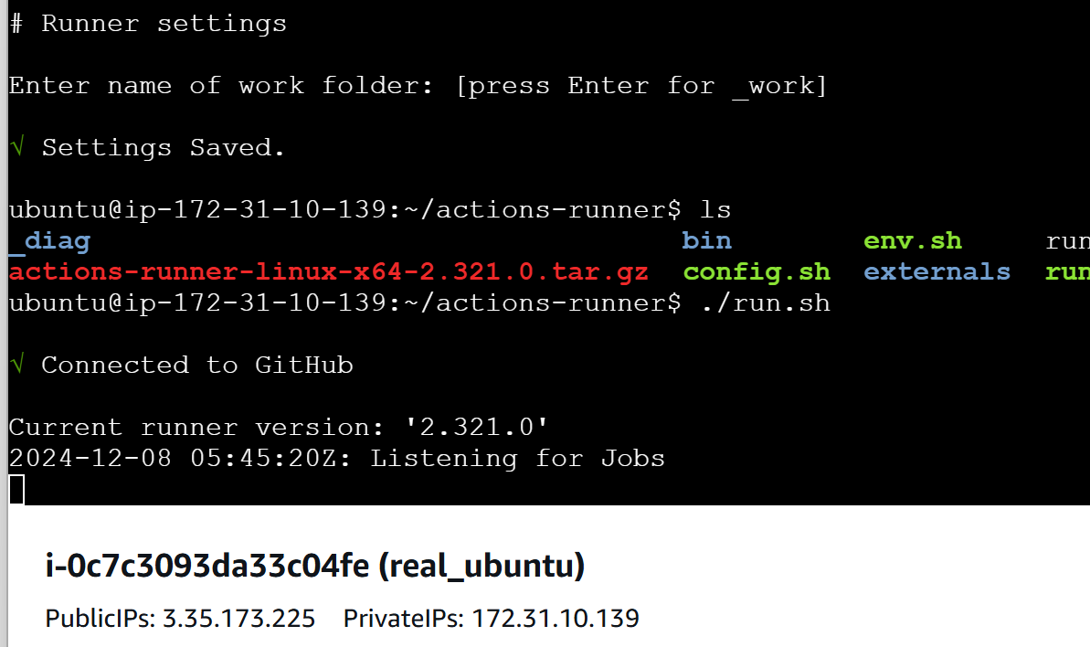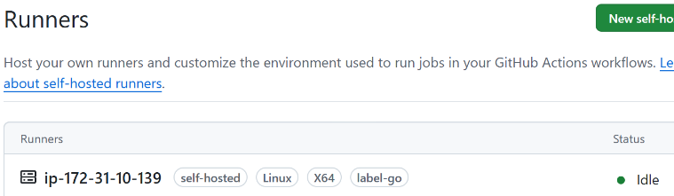

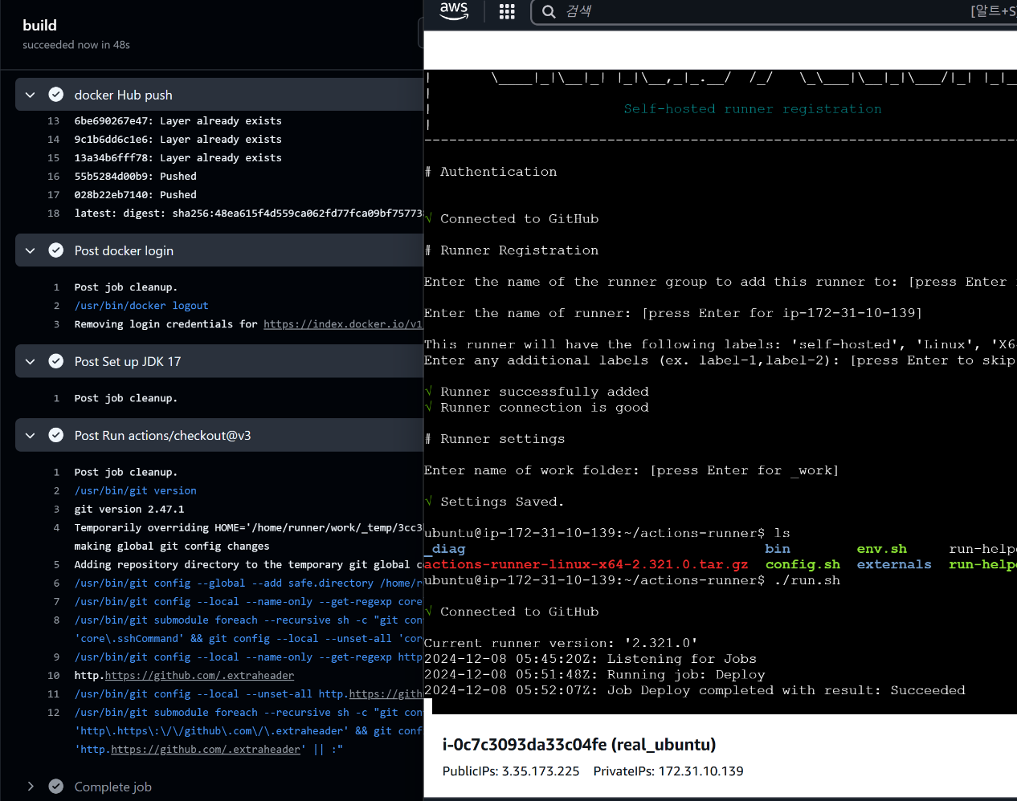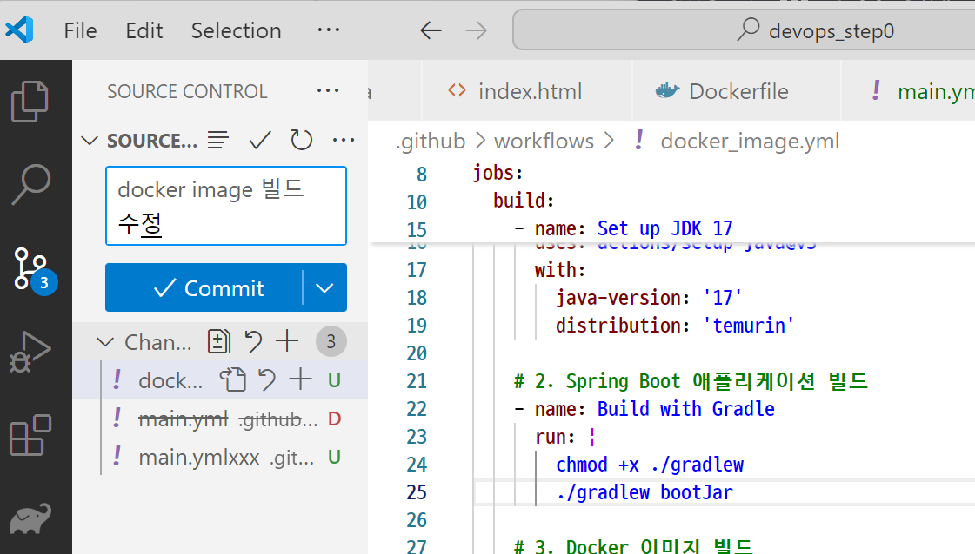

이중화

nginx -> 80port 환경설정파일 만들기-이미지 안에 있는 설정파일을 쓰면 어려워

실서버에 있는 파일에 만들고 -> 볼룸설정 (우리 프로젝트안에 만든다.)

이미지

events {}

http {

upstream spring_boot_backend {

server was1:8090;

server was2:8090;

}

server {

listen 80;

location / {

proxy_pass http://spring_boot_backend;

proxy_set_header Host $host;

proxy_set_header X-Real-IP $remote_addr;

proxy_set_header X-Forwarded-For $proxy_add_x_forwarded_for;

proxy_set_header X-Forwarded-Proto $scheme;

}

}

}

이미지

8070 was1

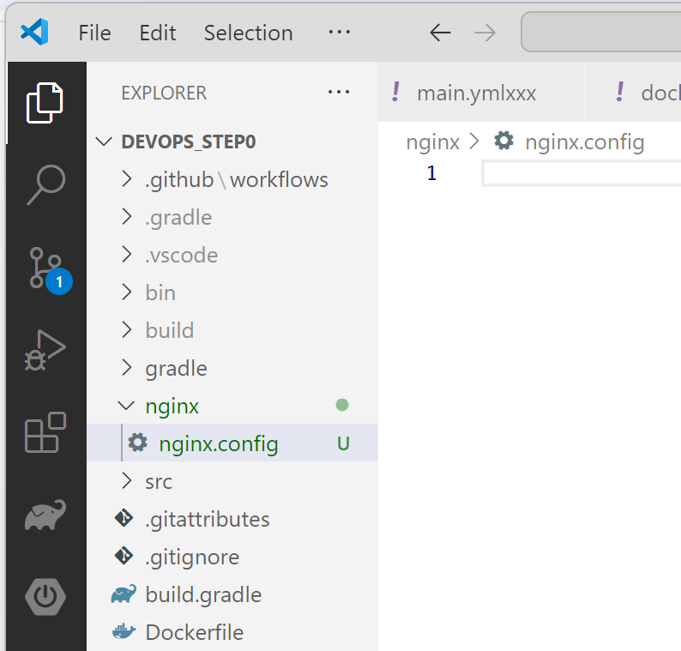8070 was2 가상의 network 망

이미지

프로젝트 안에

ngin의 뒷단에 서버가 존재 proxy서버

**#version: '3.1'**

**#네트웍 브릿지 추가 함**

**services:**

**nginx:**

**image: nginx:latest**

**ports:**

**- 80:80**

**volumes:**

**- ./nginx/nginx.config:/etc/nginx/nginx.conf**

**depends_on:**

**- was1**

**- was2**

**networks:**

**- my_bridge_network**

**was1:**

**image: jslee912/devops_step0**

**networks:**

**- my_bridge_network**

**was2:**

**image: jslee912/devops_step0**

**networks:**

**- my_bridge_network**

**networks:**

**my_bridge_network:**

**driver: bridge**

docker-compose.yml 생성

github에 commit 하고 sync 해서 push

볼륨 – 파일에 연결해주는

젠킨스 설치

<https://github.com/masungil70/devops>에 [jenkins.sh](https://github.com/masungil70/devops/blob/main/jenkins.sh) 내용을

#Jenkins install

sudo wget -O /usr/share/keyrings/jenkins-keyring.asc https://pkg.jenkins.io/debian-stable/jenkins.io-2023.key

echo deb [signed-by=/usr/share/keyrings/jenkins-keyring.asc] https://pkg.jenkins.io/debian-stable binary/ | sudo tee /etc/apt/sources.list.d/jenkins.list > /dev/null

sudo apt-get update

sudo apt-get install jenkins -y

#실행 포트 변경 (8080 -> 9090)

sudo sed -i 's/HTTP_PORT=8080/HTTP_PORT=9090/' /etc/default/jenkins

sudo sed -i 's/check_tcp_port "http" "${HTTP_PORT}" "8080" "${HTTP_HOST}" "0.0.0.0" || return 2/check_tcp_port "http" "${HTTP_PORT}" "9090" "${HTTP_HOST}" "0.0.0.0" || return 2/' /etc/init.d/jenkins

sudo sed -i 's/Environment="JENKINS_PORT=8080"/Environment="JENKINS_PORT=9090"/' /lib/systemd/system/jenkins.service

#jenkins.service 변경으로 systemctl daemon-reload 해야한다

sudo systemctl daemon-reload

#jenkins 계정에 docker 그룹 추가

sudo usermod -aG docker jenkins

#jenkins service 다시 시작

sudo systemctl restart jenkins

#jenkins 관리자 초기 비밀번호 확인

sudo cat /var/lib/jenkins/secrets/initialAdminPassword

EC2 서버 cmd 창에서 실행하면 실행과 환경설정됨

EC2 보안그룹에서 9090번 포트 개방

실행 후 비밀번호 출려됨

브라우저에서 ip주소 :9090 으로 접속하면 설치 가능한 화면으로 연결됨 (설치하는데 5분 걸림-middle에서)

작업에 필요한 설정

Settings 의 Webhooks 에서 add Webhook

payloadUrl

계정만들기

젠킨스와 깃헙 연결

Jenkins

마성일 강사님

masungil2@daum.net

추가 질문